Отопление в 5 ти этажном доме. Схема отопления многоквартирного дома на примере централизованной системы

Центральное отопление обеспечивает обогрев квартир в многоэтажных зданиях в зимний сезон. Однако что делать, если цена предоставляемых коммунальниками услуг не соответствует их качеству? Немало хозяев квартир решают отключиться от центрального отопления и перейти на автономное. Сделать это реально, но при этом достаточно сложно, так как помимо технических проблем вы столкнетесь и с бюрократическими факторами.
В данной статье рассмотрено центральное отопления в многоквартирном доме. Мы изучим устройство таких систем, температурный режим , а также дадим рекомендации по отключению системы и переходу на индивидуальное отопление.
Устройство центральной отопительной системы
Центральное водяное отопления любого многоквартирного дома состоит из следующих элементов (перечислены в порядке приближения к внутреннему контуру здания):
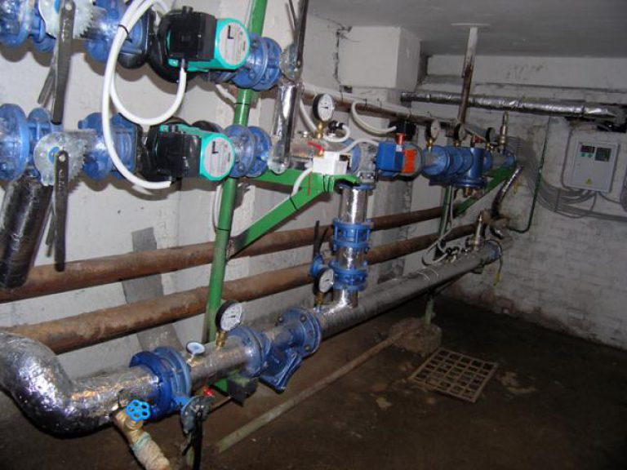
Внутри самого дома расположены разливы — трубы, по которым теплоноситель поступает к вертикальным стоякам. Типичное советская схема отопления пятиэтажен предполагает наличие нижних разливов, расположенных в подвале здания. От разливов расходятся стояки, которые соединяются между собой в верхней части дома либо на чердаке.

Пугачева: "Галкин бросил меня, как только мне удалили папилломы и извлекли 17-метровую..."

Жирный живот не от еды!Он сгорит за 3 дня, натощак пей крепкий советский..

Соединение стояков на чердаке чревато заледенением теплоносителя при остановке циркуляции воды зимой, во избежание которого трубы подлежат тщательной теплоизоляции. Также в верхней части контура устанавливаются воздушники (чаще всего используется обычный кран Маевского) для сброса излишков воздуха.
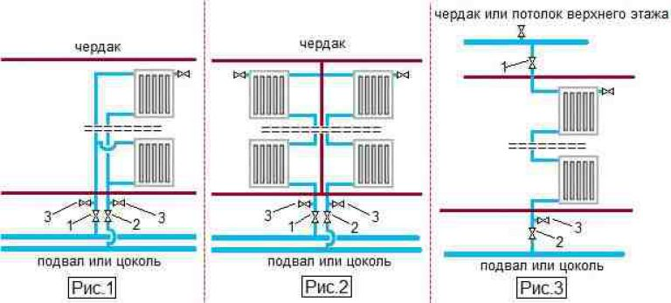
В девятиэтажных зданиях разлив, наоборот, смонтирован на чердаке дома. В отличие от нижнего разлива, который имеет ряд проблем при запуске отопления связанных с завоздушиванием стояков , верхний разлив практически моментально распределяет воду по стоякам.

1.1 Внутриквартирные отопительные приборы и температурный режим
Тип используемых отопительных приборов — батарей, зависит от года строительства здания. Так, в квартирах построенных по времена СССР встречаются радиаторы двух типов:
- секционные батареи из чугуна , отличаются большим весом и эффективной теплоотдачей, которая может достигать 150 Вт на один радиатор, недостатки — неэстетичный внешний вид, высокий риск протечек;
- стальные конвекторы, представляющие собой металлический корпус, внутри которого расположены витки трубы ДУ-20, соединенные поперечными пластинами (использовались в 80-90 годах).
Монтаж систем центрального отопления предполагает использование отличающегося количества радиаторов на разных этажах дома. Так, при верхнем разливе циркулирующий по этажам теплоноситель теряет свою температуру и доходит до батарей на первом этаже сильно остывшим. Чтобы теплоснабжение имело достаточную эффективность потери тепла необходимо компенсировать, что и делается посредством увеличением количества секций либо размера радиаторов.

Окулисты ахнули! 100% зрение вернется за 6 дней, если капать перед сном дешевый советский...

Окулисты ахнули! 100% зрение вернется за 6 дней, если капать перед сном дешевый советский...

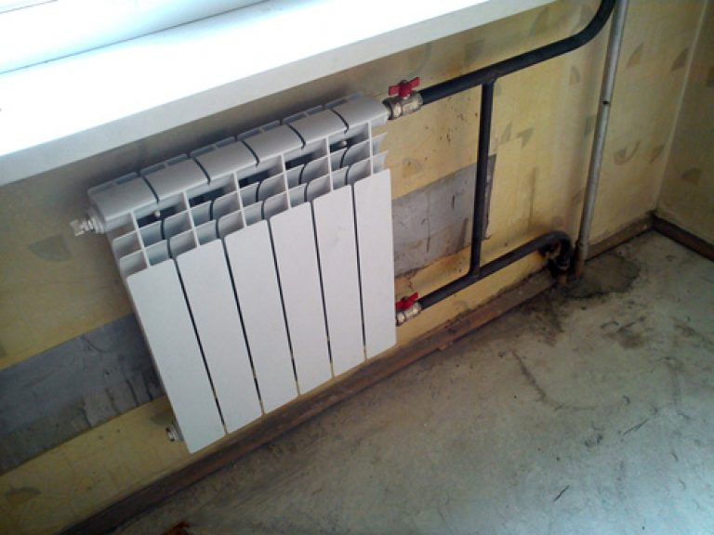
На сегодняшний день системы водяного отопления обустраиваются с применением биметаллических радиаторов. Такие конструкции делаются из алюминия, они достаточно дорогие, но при этом отличаются максимальной теплоотдачей — до 200 Вт на батарею.
Действующие положения СНиП определяют нормы температуры воздуха в квартире, которую должно обеспечивать центральное отопление:
- спальни и жилые комнаты — 20 0 С;
- угловые комнаты — 22 0 С;
- кухня — 18 0 С;
- ванная — 25 0 С.
Также нормируется максимальная температура воды в трубах, которая не должна быть выше 95 градусов. Отдельные нормы выдвигаются к отоплению детских садиков — 37 0 С, что является причиной значительного увеличения размеров и количества радиаторов в дошкольных учреждениях.

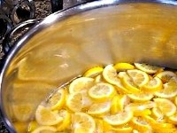
Похудели с мамой до истощения! Осторожно, 1 стакан сжигает 3 кг жира! Запиши рецепт..

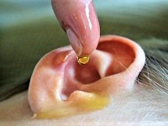
Глухота не наступит, а звон в ушах исчезает навсегда. Слух восстанавливается на 100% за ночь, если..

1.2 Переделка центрального отопления в квартире (видео)

2 Можно ли отказаться от центрального отопления?
Отказ от центрального отопления возможен, однако чтобы получить право на его отключение и обрезку потребуется потратить немало усилий. Так, необходимый для этого документ «Решение на отключение от ЦО» у коммунальных служб скорее всего придется выбивать через суд.
Отключение ЦО и его замена на индивидуальное отопление выполняется по следующему алгоритму:
- В органах ЖКХ уточняется наличие технической возможности отключения квартиры от центрального отопления. Именно тут возникнет большая часть бюрократических трений, так как коммунальники крайне неохотно расстаются со своими плательщиками.
- Профильные специалисты разрабатывают проект индивидуального отопления, который заверяется у коммунальников и подписывается службами пожарного надзора. Проект должен содержать полный пакет документов — от схемы разводки труб и потребления газа, до технической документации на котел.
- Если используемый теплообменник (котел) подключен в трубопроводу, выводящему продукты сгорания на фасад здания, нужно получить дополнительное разрешение от СанЭпидемНадзора.
- Осуществляется монтаж и подключение индивидуального водяного отопления силами лицензированной монтажной организации. Первый запуск системы производится под надзором представителя газовых служб.
- Теплообменник ставится на регулярно сервисное обслуживание.
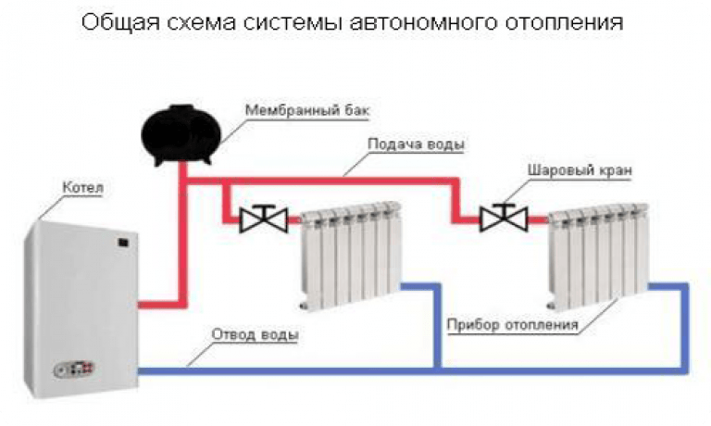
Отметим, что самовольное отключение от ЦО является незаконным и грозит серьезным штрафом и принудительным возращением нарушенных коммуникаций в исходное состояние.

Тощая И. Пегова поразила: "Я весила 87 кг, а сейчас 50! На ночь я выпиваю 1 стакан советского 8%...

Эти копеечные горькие таблетки растопят 25 кг жира за месяц! Продаются в любой аптеке, называются..

Замена типа отопления в квартире несколько отличается от монтажа водяного отопления в частном доме, рассмотрим основные нюансы данного процесса:
- ввиду невозможности обеспечения естественной циркуляции теплоносителя по замкнутому контуру другими средствами, в квартире потребуется использовать циркуляционный насос либо монтировать настенный теплообменник, расположенный выше уровня радиаторов;
- устанавливаемый котел должен иметь закрытую камеру сгорания и оснащаться всеми необходимыми системами безопасности;
- максимальная температура воды в системе — 95 градусов, максимальное давление — 1 МПа;
- разводку необходимо выбирать в зависимости от размеров и планировки квартиры, наиболее доступный в обустройстве вариант — однотрубная разводка с параллельной врезкой радиаторов (ленинградка).
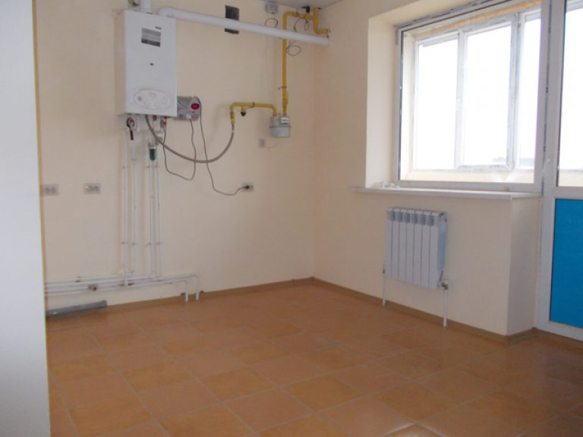
В зданиях с верхним разливом перемычки между стояками вырезать нельзя, так как конструктивно они должны проходить через квартиру на верхнем этаже. Единственный способ — договориться с соседями снизу и перенести перемычки в их квартиру, но вероятность того, что кто-то на такое согласится достаточно низкая. На средних и нижних этажах дела обстоят проще — достаточно лишь срезать отопительные приборы и трубы, посредством которых они подключаются к стояку.

Пугачева: "Галкин бросил меня, как только мне удалили папилломы и извлекли 17-метровую..."

Жирный живот не от еды!Он сгорит за 3 дня, натощак пей крепкий советский..

Учитывайте, что даже установив индивидуальное отопление вы будете обязаны предоставить ремонтной бригаде ЖКХ доступ к проходящему в вашей квартире стояку, при такой необходимости.
Обитателей городских квартир обычно не интересует, как работает отопление в их доме. Нужда в подобных знаниях может возникнуть, когда хозяева пожелают повысить комфорт в доме или улучшить эстетический вид инженерного оборудования. Для тех, кто собирается затеять ремонт, расскажем вкратце про системы отопления многоквартирного дома.

Виды систем отопления многоквартирных домов
В зависимости от структуры, характеристик теплоносителя и схем разводки трубопроводов отопление многоквартирного дома подразделяют на следующие типы:

По расположению источника тепла
- Поквартирная система отопления, при которой газовый котёл устанавливается в кухне или отдельном помещении. Некоторые неудобства и вложения в оборудование с лихвой компенсируются возможностью включать и регулировать отопление по своему усмотрению, а также низкими эксплуатационными затратами за счёт отсутствия потерь в теплотрассах. При наличии собственного котла практически отсутствуют ограничения по реконструкции системы. Если, к примеру, хозяева пожелают заменить батареи на тёплые водяные полы - к этому нет никаких технических препятствий.
- Индивидуальное отопление, при котором своя котельная обслуживает один дом или жилой комплекс. Такие решения встречаются как в старом жилом фонде (кочегарки), так и в новом элитном жилье, где сообщество жильцов само решает, когда начать отопительный сезон.
- Центральное отопление в многоквартирном доме наиболее распространено в типовом жилье.
Устройство центрального отопления многоквартирного дома, передача тепла от ТЭЦ осуществляется через местный теплопункт.

Окулисты ахнули! 100% зрение вернется за 6 дней, если капать перед сном дешевый советский...

Окулисты ахнули! 100% зрение вернется за 6 дней, если капать перед сном дешевый советский...

По характеристикам теплоносителя
- Водяное отопление, в качестве теплоносителя используется вода. В современном жилье с поквартирным или индивидуальным отоплением встречаются экономичные низкотемпературные (низкопотенциальные) системы, где температура теплоносителя не превышает 65 ºС. Но в большинстве случаев и во всех типовых домах теплоноситель имеет расчётную температуру в пределах 85-105 ºС.
- Паровое отопление квартиры в многоквартирном доме (в системе циркулирует водяной пар) имеет ряд существенных недостатков, в новых домах давно не используется, старый жилой фонд повсеместно переводят на водяные системы.

По схеме разводки
Основные схемы отопления в многоквартирных домах:
- Однотрубная - как подача, так и обратный отбор теплоносителя к отопительным приборам осуществляется по одной магистрали. Такая система встречается в «сталинках» и «хрущёвках». Обладает серьёзным недостатком: радиаторы расположены последовательно и из-за остывания в них теплоносителя температура нагрева батарей падает по мере удаления их от теплопункта. Для того, чтобы сохранить теплоотдачу, количество секций увеличивается по ходу движения теплоносителя. В чистой однотрубной схеме невозможна установка приборов регулирования. Не рекомендуется изменять конфигурацию труб, устанавливать радиаторы другого типа и габаритов, иначе работа системы может быть серьёзно нарушена.
- «Ленинградка» - усовершенствованный вариант однотрубной системы, который, благодаря подключению тепловых приборов через байпас, снижает их взаимовлияние. Можно установить на радиаторы регулирующие (не автоматические) устройства, заменить радиатор на иной тип, но схожей ёмкости и мощности.
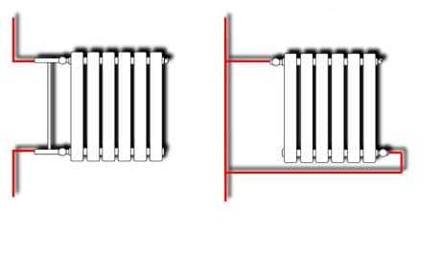
Слева - стандартная однотрубная система, в которую мы не рекомендуем вносить никаких изменений. Справа - «ленинградка», возможна установка ручных регулирующих вентилей и корректная замена радиатора

Похудели с мамой до истощения! Осторожно, 1 стакан сжигает 3 кг жира! Запиши рецепт..

Глухота не наступит, а звон в ушах исчезает навсегда. Слух восстанавливается на 100% за ночь, если..

- Двухтрубная схема отопления многоквартирного дома стала широко использоваться в «брежневках», популярна и по сей день. Подающая и обратная магистрали в ней разделены, поэтому теплоноситель на входах во все квартиры и радиаторы имеет почти одинаковую температуру, замена радиаторов на иной тип и даже объём не оказывает существенного влияния на работу других приборов. На батареи можно устанавливать приборы регулирования, в том числе автоматические.
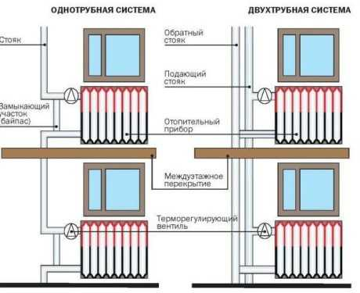
Слева - усовершенствованный вариант однотрубной схемы (аналог «ленинградки»), справа - двухтрубный вариант. Последний обеспечивает более комфортные условия, точное регулирование и даёт более широкие возможности по замене радиатора
- Лучевая схема применяется в современном нетиповом жилье. Подключение приборов параллельное, взаимное влияние их минимально. Разводка, как правило, выполняется в полу, что позволяет освободить стены от труб. При установке приборов регулирования, в том числе автоматических, обеспечивается точное дозирование количества тепла по помещениям. Технически возможна как частичная, так и полная замена системы отопления в многоквартирном доме с лучевой схемой в пределах квартиры с существенным изменением её конфигурации.
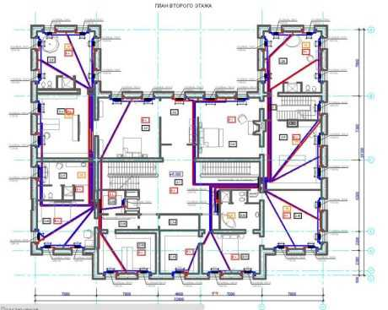
При лучевой схеме в квартиру входят подающая и обратная магистрали, а разводка осуществляется параллельно отдельными контурами через коллектор. Трубы, как правило, располагают в полу, радиаторы аккуратно и незаметно подключают снизу

Похудели с мамой до истощения! Осторожно, 1 стакан сжигает 3 кг жира! Запиши рецепт..

Глухота не наступит, а звон в ушах исчезает навсегда. Слух восстанавливается на 100% за ночь, если..

Замена, перенос и выбор радиаторов в многоквартирном доме
Оговоримся, что какие любые изменения в поквартирное отопление в многоквартирном доме необходимо согласовывать с исполнительными органами и эксплуатирующими организациями.
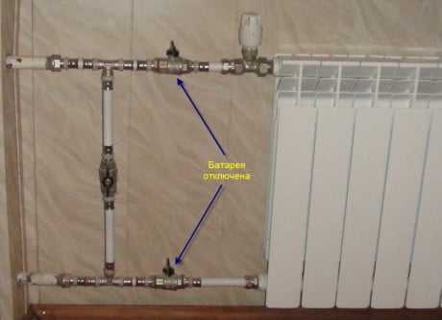
Мы уже упоминали, что принципиальная возможность замены и переноса радиаторов обусловлена схемой. Как правильно выбрать радиатор для многоквартирного дома? Необходимо учесть следующее:
- В первую очередь радиатор должен выдерживать давление, которое в многоквартирном доме выше, чем в частном. Чем больше количество этажей, тем выше может быть испытательное давление, оно может достигать 10 атм, а в высотных зданиях даже 15 атм. Точное значение можно узнать в местной эксплуатирующей службе. Отнюдь не все радиаторы, продающиеся на рынке, обладают соответствующими характеристиками. Значительная часть алюминиевых и многие стальные радиаторы не подойдут для многоквартирного дома.
- Можно ли и насколько изменить тепловую мощность радиатора, зависит от применённой схемы. Но в любом случае теплоотдачу прибора необходимо рассчитать. У одной типовой секции чугунной батареи теплоотдача равна 0,16 кВт при температуре теплоносителя 85 ºС. Умножив число секций на эту величину, получим тепловую мощность существующей батареи. Характеристики нового отопительного прибора можно найти в его техническом паспорте. Панельные радиаторы не набираются из секций, имеют фиксированные размеры и мощность.
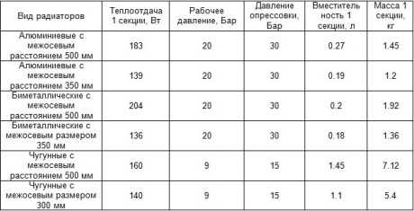
Усреднённые данные теплоотдачи различных типов радиаторов, могут различаться в зависимости от конкретной модели

Тощая И. Пегова поразила: "Я весила 87 кг, а сейчас 50! На ночь я выпиваю 1 стакан советского 8%...

Эти копеечные горькие таблетки растопят 25 кг жира за месяц! Продаются в любой аптеке, называются..

- Материал также имеет значение. Центральное отопление в многоквартирном доме зачастую характеризуется низким качеством теплоносителя. Наименее чувствительны к загрязнениям традиционные чугунные батареи, хуже всего реагируют на агрессивную среду алюминиевые. Неплохо себя проявили биметаллические радиаторы.

Установка теплового счётчика
Тепловой счётчик без проблем может быть установлен при лучевой схеме разводки в квартире. Как правило, в современных домах уже имеются приборы учёта. Что касается существующего жилого фонда с типовыми системами отопления, такая возможность есть отнюдь не всегда. Это зависит от конкретной схемы и конфигурации трубопроводов, консультацию можно получить в местной эксплуатирующей организации.
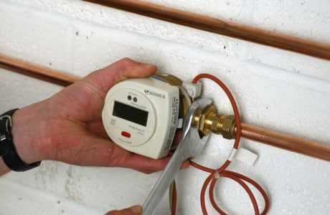
Поквартирный прибор учёта тепла можно установить при лучевой и двухтрубной схеме разводки, если на квартиру идёт отдельная ветка
Если установить прибор учёта на всю квартиру не удаётся, можно разместить компактные тепловые счётчики на каждом из радиаторов.

Пугачева: "Галкин бросил меня, как только мне удалили папилломы и извлекли 17-метровую..."

Жирный живот не от еды!Он сгорит за 3 дня, натощак пей крепкий советский..

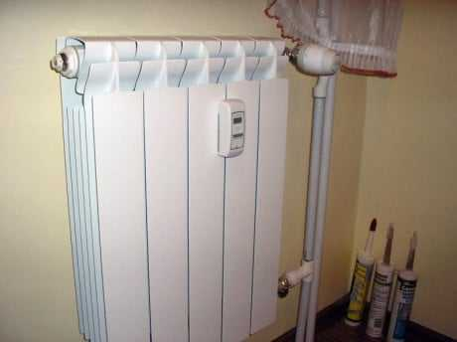
Альтернатива квартирному счётчику - приборы учёта тепла, размещаемые непосредственно на каждом из радиаторов
Отметим, что установка приборов учёта, замена радиаторов, внесение иных изменений в устройство отопления в многоквартирном доме требуют предварительного согласования и должны выполняться специалистами, представляющими организацию, обладающую лицензией на проведение соответствующих работ.

Видео: как подают отопление в многоквартирном доме
teploguru.ru

Система отопления многоквартирного дома: однотрубная и двухтрубная
В Российской Федерации по большей части системы отопления многоэтажных домов являются централизованными, то есть, функционируют от ТЭЦ или центральной котельной. Но сами водяные контуры смонтированы по-разному, то есть они могут быть сделаны, как однотрубные, так и двухтрубные.

Пугачева: "Галкин бросил меня, как только мне удалили папилломы и извлекли 17-метровую..."

Жирный живот не от еды!Он сгорит за 3 дня, натощак пей крепкий советский..

Для пассивных пользователей это не имеет никакого значения, но в случае капитального ремонта квартиры своими руками, вам придётся научиться разобраться в этих нюансах.
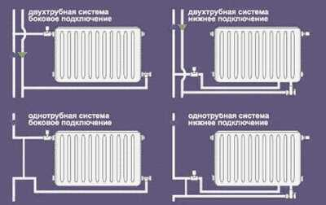
Двухтрубная и однотрубная система подключения радиаторов
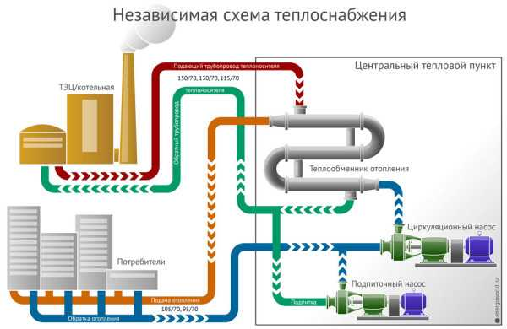
Схема независимого централизованного отопления
Вначале обратим внимание на местную или автономную систему отопления, используемую по большей части в частном секторе и в редких случаях (в виде исключения) в многоэтажных строениях. В таких случаях котельная расположена непосредственно в самом здании или возле него, что позволяет производить корректную регулировку температуры теплоносителя.

Окулисты ахнули! 100% зрение вернется за 6 дней, если капать перед сном дешевый советский...

Окулисты ахнули! 100% зрение вернется за 6 дней, если капать перед сном дешевый советский...

Но цена автономии достаточно высока, поэтому легче построить ТЭЦ или одну мощную котельную, чтобы отопить ней целый жилой район. Теплоноситель из центра по магистральным трубам подаётся тепловые пункты, откуда уже распределяется по квартирам. Таким образом, на ТП можно производить дополнительную регулировку подачи теплоносителя при помощи циркуляционных насосов, то есть, такая принцип подачи называется независимым.
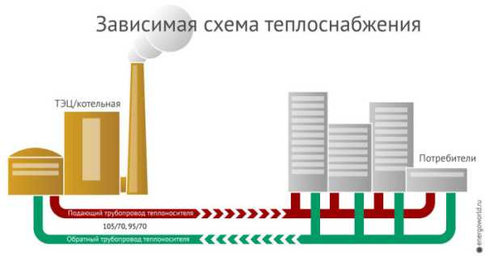
Схема зависимого централизованного отопления
Существуют также зависимые системы отопления, как на фото вверху, это когда теплоноситель поступает в квартирные радиаторы непосредственно с ТЭЦ или котельной, без дополнительного распределения. Но температура воды не зависит от того, есть ли распределительные пункты или их нет. Такие узлы в основном служат чем-то вроде дополнительного циркуляционного насоса в автономной системе отопления.
Также можно разделить системы на закрытые и открытые, то есть, в закрытой системе горячего водоснабжения теплоноситель с ТЭЦ или котельной попадает в пункт распределения, где отдельно подаётся на радиаторы, а отдельно – на ГВС (горячее водоснабжение). Открытые системы отопления такого распределения не предусматривают, и отбор на ГВС происходит непосредственно с магистрали. Поэтому в открытых системах вне отопительного сезона обеспечить жильцов горячей водой невозможно.

Виды подключений
Изменить схему централизованного водяного контура не в ваших силах, поэтому регулировка системы отопления многоквартирного дома может производиться только на уровне своей квартиры. Бесспорно, бывают ситуации, когда в отдельно взятом здании жильцы полностью переделывают систему, но здесь вступает в силу так называемая «привязка к местности», а принципы отопления при помощи одной или двух труб остаются неизменными.

Тощая И. Пегова поразила: "Я весила 87 кг, а сейчас 50! На ночь я выпиваю 1 стакан советского 8%...

Эти копеечные горькие таблетки растопят 25 кг жира за месяц! Продаются в любой аптеке, называются..

На этой странице вы также сможете посмотреть видео ролик, который поможет вам разобраться в теме.

Однотрубная система отопления
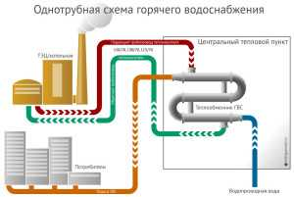
Схема однотрубного подключения многоэтажных домов
- Однотрубные системы отопления многоквартирных домов в силу своей экономии имеют множество недостатков, и главным из них является большая теплопотеря по ходу следования. То есть, вода в таком контуре подаётся снизу вверх, в каждой квартире попадая в радиаторы и отдавая тепло, ведь охлаждённая в приборе вода возвращается в ту же трубу. К конечному пункту теплоноситель доходит уже изрядно остывшим, поэтому от жильцов верхних этажей часто слышаться жалобы.
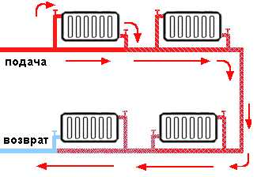
Схема подключения радиаторов однотрубной системы отопления
- Но иногда такую систему упрощают ещё больше, пытаясь поднять температуру в батареях отопления, и для этого их врезают непосредственно в трубу. Получается, что сам радиатор является продолжением трубы, как это показано на нижней схеме.
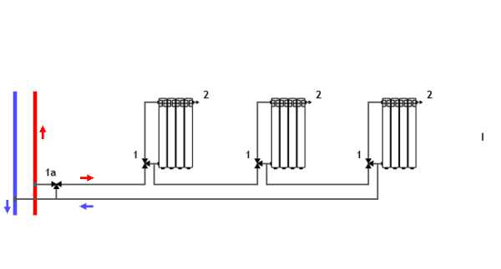
Схема подключения радиаторов через трубу
- От такого подключения выигрывают только первые пользователи, а в последние квартиры вода попадает ещё более холодной. К тому же утрачивается возможность регулировки радиаторов, ведь уменьшая подачу в отдельно взятой батарее, вы уменьшаете водоток по всей трубе. Также получается, что во время отопительного сезона вы не сможете поменять радиатор, не слив воду со всей системы, поэтому в таких случаях устанавливаются перемычки, позволяющие отключить прибор и направить воду по ним.
- Для однотрубных систем отопления идеальным решением будет расстановка радиаторов по размеру, то есть, первые батареи должны быть самыми маленькими и, постепенно увеличиваясь, в конце нужно подключать самые большие приборы. Такое распределение смогло бы решить проблему равномерного обогрева, но, как вы сами понимаете, этого никто делать не будет. Получается, что экономия средств на монтаже отопительного контура выливается в проблемы с распределением тепла и, как следствие, в жалобы жильцов на холод в квартирах.

Двухтрубная система отопления
Схема двухтрубного подключения многоэтажных домов
- Двухтрубная система отопления в многоквартирном доме может быть открытой и закрытой, но она позволяет сохранять теплоноситель в оном температурном режиме для радиаторов любого уровня. Обратите внимание на схему подключения радиаторов внизу, и вы увидите, почему это так.
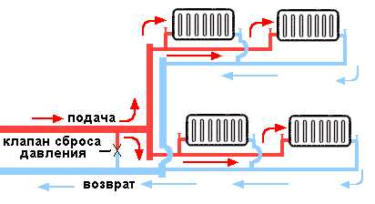
Схема подключения радиаторов к двухтрубной системе отопления
- В двухтрубном контуре отопления остывшая вода из радиатора уже не возвращается в ту же трубу, а отводится в возвратный канал или в «обратку». Причём, совершенно не имеет значения, подключен ли радиатор со стояка или с лежака – главное, что температура теплоносителя остаётся неизменной на всём пути его следования по трубе подачи.
- Немаловажным преимуществом в двухтрубном контуре является тот факт, что вы можете регулировать отдельно каждую батарею и даже установить на ней краны с термостатом для автоматического поддержания температурного режима. Также в таком контуре вы можете использовать приборы с боковым и нижним подключением, использовать тупиковое и попутное движение теплоносителя.

ГВС в системе отопления
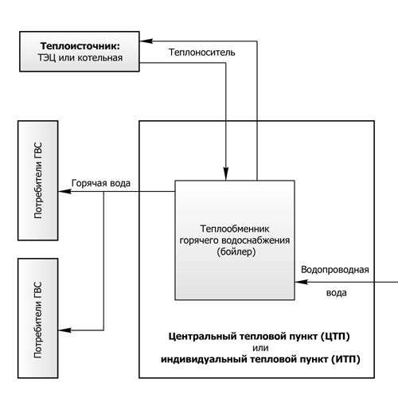
Схема однотрубной системы ГВС
- Системы горячего отопления в России для многоэтажных домов в основном централизованы, и вода для ГВС нагревается теплоносителем в центральных тепловых пунктах. Горячее водоснабжение может подключаться от однотрубного или двухтрубного контура отопления.
- В зависимости от количества труб в магистрали (одна или две) вы утром в кране для горячей воды можете получить либо тёплую, либо холодную воду. Например, если у вас однотрубная система отопления многоквартирного 5-ти этажного дома, то открыв горячий кран, в течение первых 20-30 секунд вы получите из него холодную воду.
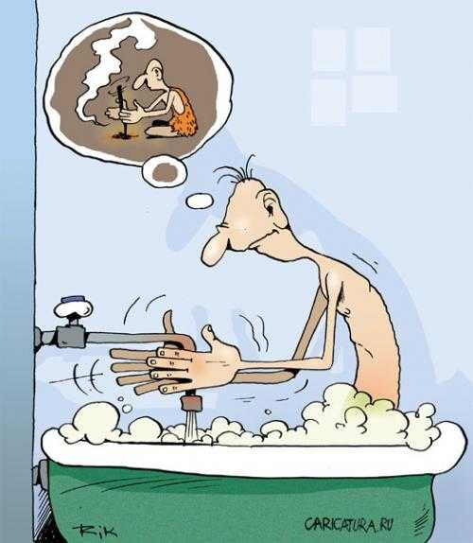
В однотрубной системе горячая вода может появиться не сразу
- Объясняется это очень просто – ночью практически нет разбора горячей воды, и вода в трубе остывает. Когда вы открываете кран, то вода с ЦТП подаётся в ваш дом, то есть, появляется разбор и остывшая вода сливается до появления горячей. Этим недостатком также обуславливается и перерасход воды, ведь вы просто сливаете ненужную холодную воду в канализацию.
- В двухтрубной системе циркуляция воды непрерывна, поэтому там подобных проблем не возникает. Но иногда через систему ГВС закольцовывают стояк с полотенцесушителями, тогда это выливается в проблему – они горячие даже летом!
- У многих возникает вопрос, а почему с окончанием отопительного сезона пропадает горячая вода и иногда надолго? Дело в том, что инструкция требует постотопительных испытаний всей системы, а на это нужно время, особенно если вы оказались на повреждённом участке. Но здесь можно весьма положительно охарактеризовать коммунальные службы, так как они стараются любыми путями, даже изменив схему подачи, обеспечить граждан горячей водой – всё-таки это их заработок.
- Также в средине лета всю отопительную систему ждут текущие и капитальные ремонты, когда приходится отключать определённые участки. С наступлением осени проводятся испытания отремонтированных участков и какие-то места могут не выдержать, а это опять отключение. Не забывайте о том, что системе всё же централизована!

Радиаторы для централизованной системы отопления
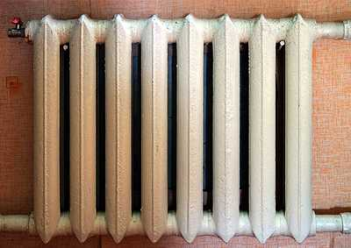
Колончатый чугунный радиатор
- Многие из нас давно привыкли к чугунным радиаторам, установленным ещё с момента постройки дома и даже, если возникнет необходимость – заменяют их аналогичными. Для централизованных систем отопления такие батареи достаточно хороши, потому что они выдерживают высокое давление, так в паспорте у батареи есть две цифры, первая из которых обозначает рабочее давление, а вторая – опрессовочное (испытательное). У чугунных приборов это обычно 6/15 или 8/15.
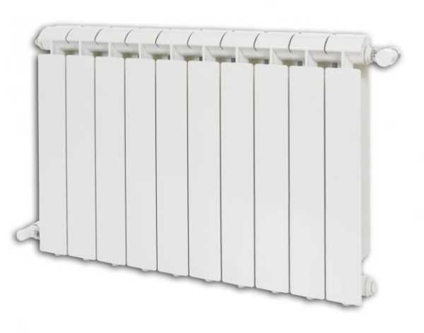
Секционный биметаллический радиатор
- А вот в девятиэтажном доме рабочее давление обычно достигает 6 атмосфер, так что вышеописанные батареи вполне подходят, но у 22-х этажного давление может достигать 15 атмосфер, так что здесь уместнее приборы из стали или биметалла. Не подходят для централизованного отопления лишь алюминиевые радиаторы, так как они не выдержат рабочего состояния централизованного контура.
Рекомендации. Если вы затеяли капитальный ремонт в квартире и хотите также заменить радиаторы, то по возможности замените и трубы разводки. Эти трубы на ½ или ¾ дюйма, скорее всего тоже не в очень хорошем состоянии и вместо них лучше использовать экопласт. У стальных и биметаллических (секционных или панельных) радиаторов водотоки уже, нежели у чугунных, поэтому они могут забиться и утратить мощность.

Окулисты ахнули! 100% зрение вернется за 6 дней, если капать перед сном дешевый советский...

Окулисты ахнули! 100% зрение вернется за 6 дней, если капать перед сном дешевый советский...

Чтобы этого не произошло – на подаче воды в батарею поставьте обычный фильтр, который устанавливается перед водомером.

Заключение
Если система отопления многоэтажного дома не оправдывает наших ожиданий, то мы частенько ругаем коммунальные службы или даже конкретного сантехника, но в 99% случаев они этого не заслуживают. Основные проблемы с теплом возникают из-за проекта водяного контура и обслуживающий персонал уже не в силах что-либо изменить.
otoplenie-gid.ru

Система отопления в многоквартирном доме: виды, опрессовка, расчет и слив
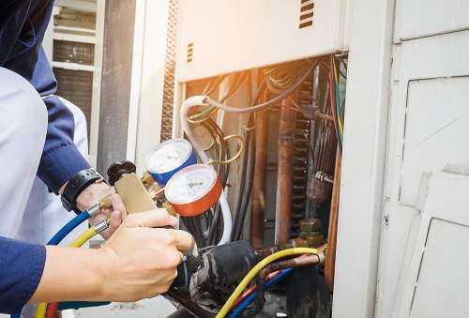
Очень серьезное место в создании приятной атмосферы в квартирах в многоквартирных домах занимает качественный обогрев. Сейчас система отопления многоквартирного дома несколько отличается конструкцией от автономной, именно она обеспечивает тепло в квартирах даже в самые суровые холода. Ниже поговорим о том, какие бывают разновидности систем, какая в них оптимальная температура, как производится ремонт.

Похудели с мамой до истощения! Осторожно, 1 стакан сжигает 3 кг жира! Запиши рецепт..

Глухота не наступит, а звон в ушах исчезает навсегда. Слух восстанавливается на 100% за ночь, если..

Отопительная система любого современного многоэтажного строения требует обязательного соблюдения условий, указанных в нормативной документации – СниП и ГОСТ. По этим нормам температура в квартире должна поддерживаться при помощи отопления в пределах 20–22о С, а влажность – 30–45 %.
Добиться таких показателей возможно при помощи особой конструкции, установки высококачественной аппаратуры. Еще во время проектирования системы отопления в многоквартирном доме, то есть создания схемы, профессиональные специалисты-теплотехники просчитывают все необходимые характеристики, добиваются одинакового давления теплоносителя в трубах и на первом, и на верхнем этажах.
Одна из ключевых особенностей современной централизованной системы обогрева многоэтажки – функционирование на перегретой воде. Она идет с теплоэлектроцентрали с температурой в пределах 130–150о С в систему отопления многоквартирного дома и давлением 6–10 атм. Благодаря высокому давлению образования пара в системе не происходит. Кроме того, оно позволяет направить воду даже к самой верхней точке дома.
Температура идущей по системе обратно воды (обратки) равна примерно 60–70о С. Зимой и летом данный показатель может разниться, так как значения зависят только от окружающей среды.
- Температурный график системы отопления

Виды систем отопления многоквартирного дома
В нашей стране повсеместно применяется система центрального отопления многоквартирного дома. Здесь городская котельная (ТЭЦ) поставляет теплоноситель. Однако водяные контуры бывают сооружены по двум отличающимся схемам: однотрубной и двухтрубной. В большинстве случаев потребители редко интересуются подобными вопросами. Однако, как только наступает пора делать ремонт и устанавливать новые современные отопительные радиаторы, эти подробности нужно знать.
- Индивидуальное отопление в жилых домах
Такой вид подачи тепла используется нечасто, но за последние несколько лет он стал более распространен в новых домах. Помимо этого, местные системы теплоснабжения ставят в частном секторе. Если есть индивидуальная система отопления в многоквартирном доме, котельная располагается в отдельном помещении, находящемся в этом же здании, либо в непосредственной близости, так как важно контролировать степень нагрева теплоносителя.

Похудели с мамой до истощения! Осторожно, 1 стакан сжигает 3 кг жира! Запиши рецепт..

Глухота не наступит, а звон в ушах исчезает навсегда. Слух восстанавливается на 100% за ночь, если..

Цена такого вида отопления в многоквартирном доме довольно велика, то есть выгоднее запустить одну котельную, которая сможет согреть и обеспечить горячей водой целый микрорайон.
- Система центрального отопления многоквартирного дома
Теплоноситель идет из центральной котельной по магистральным трубопроводам в тепловой узел МКД, после чего распространяется по квартирам. Его дополнительная регулировка по степени подачи осуществляется на самом тепловом пункте посредством циркулярных насосов.
Разработанные в наше время разнообразные схемы организации центрального отопления дают возможность разобраться, какая система отопления в многоквартирном доме, произвести несколько классификаций по определенным категориям.
По режиму потребления тепловой энергии:
- сезонные, теплоснабжение необходимо исключительно во время холодного сезона;
- круглогодичные, требующие постоянного обогрева.
По виду используемого теплоносителя:
- Водяные – наиболее широко применяемый в МКД вид. Преимуществами работы таких систем отопления в многоквартирном доме являются простота использования, возможность передавать теплоноситель издалека (при этом не ухудшая качественные показатели, централизованно регулируя при необходимости температуру), хорошие санитарно-гигиенические качества.
- Воздушные – такие системы отопления многоквартирных домов способны проводить как отопление, так и вентиляцию зданий; из-за большой цены данная система применяется менее широко.
- Паровые – признаны наиболее выгодными, поскольку для обогрева берутся трубы небольшого диаметра, гидростатическое давление в системе отопления в многоквартирном доме небольшое, это облегчает ее обслуживание. Правда, данная разновидность рекомендована объектам, требующим, кроме тепла, подачу водяного пара (сюда относятся преимущественно промышленные объекты).
По способу подключения отопительной системы к теплоснабжающей:
- Независимая система отопления многоквартирного дома – циркулирующая по ней вода либо пар в теплообменнике передают тепло теплоносителю (воде), находящемуся в отопительной системе.
- Зависимая система отопления многоквартирного дома – нагретый теплогенератором теплоноситель напрямую подается потребителям по сетям.
По способу присоединения к системе теплоснабжения горячего водоснабжения:

Тощая И. Пегова поразила: "Я весила 87 кг, а сейчас 50! На ночь я выпиваю 1 стакан советского 8%...

Эти копеечные горькие таблетки растопят 25 кг жира за месяц! Продаются в любой аптеке, называются..

- Открытая система отопления многоквартирного дома – нагретая вода поступает из теплосети.
- Закрытая система отопления многоквартирного дома. Здесь вода забирается из общего водопровода, передача ей тепловой энергии производится в сетевом теплообменнике централи.

Устройство системы отопления в многоквартирном доме
- Однотрубная система отопления многоквартирного дома
Однотрубные системы отопления многоквартирных домов в силу своей экономии имеют множество недостатков, и главным из них является большая теплопотеря по ходу следования. Вода в данном контуре направляется снизу вверх, попадая в радиаторы всех квартир и передавая им тепло. Остывшая в приборе вода уходит в эту же трубу. К последним квартирам она приходит уже потерявшей значительные объемы тепла. По этой причине жильцы верхних этажей часто жалуются на холод.
В некоторых случаях данную схему делают еще проще, стремясь повысить температуру в радиаторах – их врезают прямо в трубу. Тогда батарея становится частью трубы.
От такого вмешательства в систему отопления многоквартирного дома выигрывают пользователи, чьи квартиры находятся ближе всего к началу контура, в то время как к последним потребителям вода приходит еще сильнее остывшей. Кроме того, теперь нельзя регулировать уровень тепла в квартире, поскольку, если уменьшить подачу в таком радиаторе, снизится водоток во всей системе.
Пока идет отопительный сезон, собственник не сможет заменить такую батарею, не вторгаясь во внутридомовую систему отопления многоквартирного дома и не сливая теплоноситель. Для подобных случаев ставятся перемычки, дающие возможность, отключив прибор, сохранить поток теплоносителя.
При наличии однотрубных систем самым разумным подходом станет установка батарей по размеру: в начале системы должны ставиться маленькие, и, понемногу увеличивая размеры, в последних квартирах нужно подсоединять наиболее крупные приборы. Подобный ход позволил бы преодолеть сложности равномерного прогрева, но, очевидно, его не используют на практике. Таким образом, за сбережением финансов на установке отопительного контура следуют сложности с распределением тепла и жалобы на холодные квартиры.
- Двухтрубная система отопления многоквартирного дома
Двухтрубная система отопления в многоквартирном доме может быть открытой и закрытой, но она позволяет сохранять теплоноситель в одном температурном режиме для радиаторов любого уровня. Посмотрите на схему подключения радиаторов, тогда станет понятно, с чем связана такая особенность.

Окулисты ахнули! 100% зрение вернется за 6 дней, если капать перед сном дешевый советский...

Окулисты ахнули! 100% зрение вернется за 6 дней, если капать перед сном дешевый советский...

Принцип системы отопления в многоквартирном доме с двухтрубным контуром таков: потерявшая тепловую энергию жидкость из радиатора не направляется в трубу, по которой пришла, а уходит в возвратный канал. При этом не важно, как подключен радиатор: со стояка либо с лежака. Суть в том, что уровень нагрева теплоносителя стабильно сохраняется на протяжении всей трубы подачи.
Еще один немаловажный плюс двухтрубного контура – жильцы могут регулировать каждую батарею в отдельности или поставить краны с термостатом, автоматически поддерживающие необходимую температуру. Кроме того, такой контур позволяет выбирать батареи с боковым и нижним подключением, тупиковым и попутным движением теплоносителя.

Регулировка системы отопления в многоквартирном доме
Регулировка данной системы в МКД необходима, поскольку она состоит из труб разных диаметров. Скорость движения и давление жидкости вместе с паром, а значит, и уровень тепла, варьируют в непосредственной зависимости от диаметра отверстия трубы. Чтобы данная процедура проводилась грамотно, используются изделия разных диаметров.
Трубы системы отопления многоквартирного дома максимального размера (100 мм) находятся в подвалах. С них начинается подключение всей системы. В подъездах для равномерного распределения тепловой энергии устанавливают трубы диаметром не более 50–76 мм.
К сожалению, подобная регулировка не всегда способствует необходимому эффекту отопления. От этого страдают жители верхних этажей, где температура сильно падает. Сбалансировать данный процесс позволяет запуск гидравлической системы отопления. Этот шаг предполагает подключение циркуляционных вакуумных насосов, что обеспечивает начало работы автоматической системы регулировки давления. Монтаж и запуск происходят в коллекторе отдельного здания. Соответственно изменяется система разводки отопления по подъездам, этажам многоквартирного дома. Когда число этажей превышает два, запуск системы обязательно сопровождается подкачкой для циркуляции воды.
- Каков порядок расчета платы за отопление по приборам учета

Как производится расчет оплаты за отопление в многоквартирном доме
Очень часто, оплатив счета за отопление, жильцы жалуются на управляющую компанию. В части квартир люди постоянно мерзнут, в других, напротив, открывают окна, чтобы остудить помещение. Эти примеры наглядно демонстрируют, насколько несовершенна бывает система отопления многоквартирного дома (ее принцип работы, схема), а оплата за тепло несправедливо велика.

Пугачева: "Галкин бросил меня, как только мне удалили папилломы и извлекли 17-метровую..."

Жирный живот не от еды!Он сгорит за 3 дня, натощак пей крепкий советский..

Разобраться с этими проблемами можно при помощи монтажа поквартирных счетчиков учета на отопление. Максимальную выгоду тогда получат собственники, собирающиеся также установить контроллер тепловой энергии в виде итогового этапа подготовки помещения к утеплению.
Какие счетчики подходят системе отопления в многоквартирном доме при разных схемах?
- Однотрубные схемы с вертикальным типом разводки – устанавливаются один счетчик на стояк и отдельный температурный датчик на все батареи.
- Двухтрубные схемы с вертикальным типом разводки – необходим монтаж на каждый радиатор счетчика, температурного датчика.
- Однотрубные схемы с горизонтальным типом разводки – хватит одного счетчика на стояк.
В домах с первыми двумя схемами разводки жители обычно отдают предпочтение монтажу общедомового счетчика. Когда разводка сделана по третьему типу, более оправдан выбор одного прибора на квартиру.
В виде средств измерения, позволяющих определить объем прошедшего через каждый из радиаторов теплоносителя, выступают ультразвуковые или механические контроллеры расхода тепловой энергии.
Конструктивно и функционально самыми простыми считаются счетчики механического типа. Их принцип работы в системе отопления в многоквартирном доме основан на преобразовании поступательной энергии движения теплоносителя во вращение измерительных элементов.
Ультразвуковые модели измеряют показатели разности времени при прохождении ультразвуковых колебаний по направлению и против потока жидкости. Преимущественное число подобных приборов питается от автономных источников энергии – литиевых батарей. Их хватает более чем на десятилетие бесперебойной службы.
Чтобы установить отдельный счетчик в МКД, собственнику нужно:
- получить информацию о технических условиях у теплоснабжающей организации либо у балансодержателя строения;
- создать проект монтажа вместе с лицензированными в данной сфере мастерами;
- выполнить монтаж счетчика тепла в полном соответствии с техническими условиями и разработанным изначально проектом;
- подписать договор с поставщиком тепловой энергии об оплате по показаниям прибора учета.
Самый широко применяемый вариант для многоэтажного дома – установка общего счетчика для подсчета используемой тепловой энергии.
В случае монтажа одного прибора на стояк многоквартирного дома для расчета используется формула:
Po.i = Si * Vt * TT,
где Si – общая площадь многоквартирного дома; Vt – средний объем потребляемой тепловой энергии за месяц исходя из показаний предыдущего года (Гкал/кв. м); TT – тарифы на потребление тепловой энергии (руб./Гкал).
- разделите показания счетчика за предыдущий год на 12;
- получившееся число разделите на общую площадь дома с учетом всех отапливаемых помещений: подвалов, чердаков, подъездов. Вы получите средний объем тепловой энергии, расходуемый на каждый квадрат площади в месяц.
Правда, из вышесказанного вытекает несколько закономерных вопросов.
Где взять показатели потребленной энергии за предыдущий год, учитывая, что общий счетчик только появился? Здесь нет ничего сложного. В течение первого года с даты установки прибора учета собственники платят, как раньше, согласно тарифам. Только через год будет возможность воспользоваться этой формулой для подсчета ежемесячной оплаты.

Каким образом посчитать требуемое количество тепла, отталкиваясь от площади квартиры
Для этого есть легкая формула. На 10 квадратов жилплощади в среднем нужно не более 1 кВт тепла. Значение регулируется в соответствии с коэффициентами, зависящими от региона:
- для домов на юге страны требуемое количество энергии умножают на 0,9;
- для европейской зоны страны (например, Московской области) берут коэффициент 1,3;
- для Крайнего севера, восточных регионов потребность возрастает в 1,5–2 раза.
Давайте разберем несложный расчет. Представим, что нам важно узнать объем тепловой энергии для квартиры в МКД в Амурской области. Этот регион характеризуется достаточно холодным климатом.
Площадь данного помещения в многоэтажном доме – 60 м2. Учтем, что на обогрев 10 м2 жилья затрачивается примерно 1 кВт тепловой энергии. Согласно особенностям климата данной местности выбирается коэффициент 1,7.
Переводим площадь квартиры из единиц в десятки, это дает нам цифру 6, умножаем ее на 1,7. В итоге необходимое значение – 10,2 кВт, иначе 10 200 Вт.
Описанный здесь способ подсчета очень легкий. Но он влечет за собой значительные погрешности, связанные с такими ситуациями:
- количество требуемой тепловой энергии напрямую зависит от объема квартиры. Очевидно, для согрева жилого помещения с потолками высотой 3 метра ее понадобится больше;
- большое число окон, дверей, которое увеличивает расход тепловой энергии, если сравнивать с монолитными стенами;
- расположение квартир в торцах или середине строения также сильно влияет на затраты тепла, если установлены стандартные батареи системы отопления многоквартирного дома.
Базовое, стандартизированное значение достаточной тепловой мощности на 1 кубометр жилого пространства равно 40 Вт. Отталкиваясь от этой цифры, легко узнать, сколько тепла требуется для всей квартиры или для отдельных комнат.
Если вы хотите наиболее точно вычислить необходимое количество тепловой энергии, придется не только умножить объем на 40, но и накинуть примерно по 100 Вт на все окна и по 200 Вт на двери, после чего используются те же региональные коэффициенты, что и при расчете по площади квартиры.

Что такое опрессовка системы отопления в многоквартирном доме
Опрессовка системы отопления – гидравлическая (либо пневматическая) проверка ее составляющих, позволяющая узнать ее герметичность, способность работать при проектном рабочем давлении теплоносителя, а также при гидроударах. Такая процедура позволяет обнаружить места потенциальных протечек, прочность, качество монтажа, обеспечить стабильное функционирование в течение всего холодного сезона.
Опрессовку, то есть гидравлические (водой), в некоторых случаях и пневматические (сжатым воздухом) испытания систем отопления запускают:
- сразу после того, как система отопления многоквартирного дома смонтирована и сдана в эксплуатацию;
- в системах, которые уже использовались;
- как итог ремонтных работ, замены какой-либо части;
- во время проверок перед всеми отопительными сезонами;
- по завершении отопительного сезона (в МКД).
В многоквартирных жилых домах, производственных, административных помещениях опрессовку выполняют аттестованные сотрудники служб, ведущих эксплуатацию и техническое обслуживание данных систем.
Ход опрессовки системы отопления многоквартирного дома меняется в соответствии с типом и количеством этажей в здании, сложностью системы (число контуров, разветвлений, стояков), схемой разводки, материалом, толщиной стенок элементов (труб, батарей, арматуры), пр. Обычно такие испытания бывают гидравлическими – проводятся путем нагнетания воды. Однако возможны и пневматические - с избыточным давлением воздуха. Так как гидравлический тип более распространен, для начала поговорим о нем.
- Гидравлическая опрессовка в многоквартирном доме
Перед началом проведения подобных испытаний производятся предварительные работы:
- осмотр элеватора (узла подачи), магистральных труб, стояков и остальных частей системы;
- обследование наличия и целостности теплоизоляции на тепловых магистралях.
Для системы, функционирующей свыше 5 лет, рекомендуется до опрессовки произвести промывку при помощи компрессора для промывки системы отопления многоквартирного дома.
Гидравлическая опрессовка проходит так:
- система заполняется водой (если она только смонтирована, проводилась промывка);
- электрическим или ручным насосом в ней нагнетается избыточное давление;
- при помощи манометра проверяется, сохраняют ли трубы давление (в течение 15–30 минут);
- если давление держится (показания манометра не изменяются) – система герметична, без утечек, элементы справляются с давлением опрессовки;
- если налицо понижение давления, проверяются все части (трубы, соединения, батареи, дополнительное оборудование) для обнаружения утечки воды;
- после определения этого места происходят его герметизация либо замена всего элемента (части трубы, соединительного фитинга, запорной арматуры, батареи, др.), испытания дублируются.
Давление воды при подобных проверках зависит от рабочего давления системы. Оно способно меняться из-за материала труб, батарей. Для новых систем давление опрессовки должно превышать рабочее в 2 раза, для уже используемых – на 20–50 %.
Все виды труб и радиаторов производятся под определенное допустимое давление. С его учетом устанавливается максимальное рабочее давление и давление для испытаний. У батарей из чугуна рабочее давление в системе отопления многоквартирного дома – максимум 5 атм. (бар), но сохраняется в пределах 3 атм. (бар). Проверку здесь ведут, нагнетая до 6 атм. А системы с батареями конвекторного типа (стальными, биметаллическими) подвергают большему давлению, до 10 атм.
Опрессовка узла ввода идет отдельно, с нагнетанием минимум 10 атм. (1 МПа). Для этого необходимы электронасосы. Испытания признаются успешными, если показатель за полчаса упал не более чем на 0,1 атм.
- Опрессовка системы отопления многоквартирного дома воздухом
Проверки системы воздухом проводятся редко. Они возможны в небольших зданиях, когда гидравлические испытания по некоторым показателям не подходят. Допустим, мы хотим узнать, качественно ли смонтирована система, а воды, оборудования для нагнетания нет в наличии.
Тогда к подпиточному или сливному крану присоединяется воздушный электрический компрессор, механический (ножной, ручной) насос с манометром, и создается избыточное давление. Оно может быть не свыше 1,5 атм. (бар), так как, если произойдут разгерметизация соединения, разрыв системы при высоком давлении, есть вероятность получения травм проверяющими специалистами. Вместо воздушных клапанов ставят заглушки.
Пневматические испытания сопряжены с большей выдержкой системы под высоким давлением. Поскольку воздух сжимается, чего не бывает с жидкостью, следовательно, необходимы длительные стабилизация и выравнивание давления в контуре. На первом этапе манометр может показывать понижение показателей, даже если все герметично. После стабилизации давления воздуха важно выдержать его еще полчаса.
- Опрессовка открытых систем отопления
Для опрессовки системы отопления в многоквартирном доме открытой схемы и принципа работы необходима герметизация места подсоединения открытого расширительного бака. Это можно сделать шаровым краном, установленным на трубе с водой. При закачивании жидкости он играет роль воздушного клапана, а как только система будет заполнена, то есть перед самим нагнетанием давления, кран закрывают.
Рабочее давление подобных систем отопления многоквартирного дома обычно варьирует в зависимости от высоты расположения расширительного бака: на 1 м его отклонения от уровня ввода в котел обратки дается 0,1 атм избыточного давления в этом месте. В одноэтажных домах его ставят под потолком, на чердаке. Водяной столб тогда соответствует 2–3 м, а избыточное давление – 0,2–0,3 атм. (бар). Если котельная расположена в подвале либо в двухэтажных домах, разница между уровнем расположения расширительного бака и обраткой котла доходит до 5–8 м (0,5–0,8 бар). Тогда для гидравлических испытаний создается более низкое избыточное давление жидкости (0,3–1,6 бар).
Помимо этой особенности, опрессовка открытых систем (однотрубных и двухтрубных) не отличается от испытаний закрытых.

Ремонт системы отопления многоквартирного дома
Известно три основных вида ремонта отопительных систем.
- Аварийный. Необходим для восстановления функционирования отопительной системы после аварии: прорыва стояка, отрыва подводки батареи, разморозки отопления в подъезде.
- Текущий. Позволяет выявить мелкие неисправности, провести плановую проверку работоспособности запорной арматуры, ее ревизию и монтаж новой вместо уже отработавшей. Часть подобных неполадок обнаруживают жители, вторые дают знать о себе во время плановых обходов, остальные- при подготовке системы к зиме.
- Капитальный ремонт связан с полной или частичной сменой оборудования. Здесь могут проходить демонтаж всех труб, их замена на металлопластиковые, монтаж радиаторных пластин вместо отработавших положенный срок.
Теперь поговорим о неисправностях, с которыми борется каждый тип ремонта системы отопления многоквартирного дома.
- Аварийный ремонт системы отопления многоквартирного дома
Давайте рассмотрим наиболее часто встречающиеся «болезни» системы, с которыми сталкиваются аварийные бригады слесарей, и их нормальные методы лечения.
Нет отопления по стояку. Смотрят вентили, сбросы системы отопления многоквартирного дома: всему виной часто бывает несогласованный ремонт. Если здесь неисправностей не найдено, стояки перегоняются на сброс в обоих направлениях, что позволяет локализовать неисправность. Неполадку могут спровоцировать кусочек шлака в изгибе трубы, запавший клапан винтового вентиля. Если проблема устранена, а вода без заминок течет по стояку, обязательно на верхнем этаже стравливается воздух.
Свищ в трубе отопления. Бывает, что не существует риска полного разрушения стояка, подводки, тогда аварийная бригада делает бандаж, устраняющий течь. Затем бригада текущего ремонта заваривает место.
Течь контргайки перед радиатором. Стояк сбрасывается, резьба перематывается. Если она пострадала из-за коррозии, проводится замена сгона на подводке при помощи сварки, ручной нарезки резьбы.
Сильная течь между секциями батарей отопления. Причина здесь в лопнувшем ниппеле. Стояки сбрасываются, батарея снимается и перебирается.
Не закрывается после промывки радиатора промывочный кран. Стояк сбрасывается, заменяется прокладка крана.
Разморожено подъездное отопление. Стояк отключается, пострадавшие секции снимаются, запускается рабочий радиатор. Аварийная бригада сваркой восстанавливает подводки, регистры и т. д.
Размороженный радиатор подъездного отопления. Нужно только отсоединить последние секции.
- Текущий ремонт системы отопления многоквартирного дома
Ниже поговорим о ремонте отопительных систем, проводимом работниками ЖКХ при подготовке к холодному времени года.
Ревизия запорной арматуры в элеваторном узле отопления. Здесь смотрят работу всех сбросных, контрольных вентилей, задвижек (если нужно, они ремонтируются). Идет периодическое обслуживание: набиваются сальники, смазываются штоки.
Ремонт вентилей состоит из замены прокладки. Даже новичок может сам это выполнить, не имея серьезных навыков, а вот ревизия, ремонт задвижек окажутся сложнее.
В случае необходимости осуществляются замена распорного клина между щечками, его наваривание, притирка зеркал в корпусе, на щечках, восстановление штока, замена прижимного кольца на сальнике и прочие работы в системе отопления многоквартирного дома.
Ревизия чугунной задвижки на стенде. По внешнему виду этой детали трудно понять необходимость ремонта.
Ревизия и ремонт запорной арматуры на стояках - не менее важная задача. Даже при небольшой течи приходится сбрасывать весь дом. В морозы это может повлечь за собой разморозку участков контура, что более всего актуально в подъездах.
Перемотка контргаек на сгонах стояков также должна периодически проходить.
Замена стояков отопления, устранение разнообразных мелких течей труб и сварных швов между ними. Вариант решения этой проблемы выбирается по ситуации: небольшой свищ в квартире заваривается, а сильно коррозировавший участок трубы системы отопления многоквартирного дома заменяется. В подвале мелкие свищи чаще всего бандажируются хомутом с прокладкой, плотной резиной и отожженной проволокой.
Бригады текущего ремонта тоже проводят обслуживание отопительной системы: запуск, остановку отопления, устранение воздушных пробок (если сами жители верхних этажей не могут) и ежегодную гидропневматическую промывку отопления.
- Капитальный ремонт системы отопления многоквартирного дома
Есть определенная последовательность подписания договоров на осуществление капитального ремонта отопительной системы.
- Пишется дефектная ведомость на планируемый капремонт с примерным перечнем необходимых работ и расходников.
- Объявляется тендер на поставку оборудования, проведение ремонта. В нем может участвовать любое муниципальное, частное предприятие, имеющее среди предлагаемых услуг «ремонт отопительной системы» (код ОКДП 453) – он вносится при регистрации.
- С выигравшей компанией подписывается договор, включающий перечень необходимых услуг, порядок расчета и контроля, гарантии и ответственность сторон и еще десяток пунктов.
- Далее работы завершаются удовлетворенностью сторон или судебным разбирательством.
Но на практике договор часто заключается с обслуживающей организацией и ее бригадами аварийного, текущего ремонта, которые ремонтируют системы отопления многоквартирных домов в свободное от работы время. Такой способ оправдывает себя: исполнитель стремится сделать все на «отлично», ведь устранение неполадок после некачественного ремонта упадет на его же плечи.
Какие работы подпадают под термин «капитальный ремонт»? Их список невелик:
- полная либо частичная замена стояков и подводок отопления;
- полная или выборочная замена отопительных приборов;
- замена всего элеваторного узла либо запорной арматуры в нем;
- полная или частичная замена розливов отопления.
Все работы идут в теплое время года, после отопительного сезона.
- Как избавиться от переплаты за отопление

Зачем нужна промывка системы отопления в многоквартирном доме
Эффективность системы отопления многоквартирного дома падает по двум неизбежным причинам.
1. Батареи отопления и горизонтальные участки труб со временем заиливаются. Это становится бедой мест, где теплоноситель течет медленно: розливов, подводок к радиатору и непосредственно батарей отопления.
Откуда появляется осадок? В него входят песок, крошки ржавчины, окалина от сварочных работ, все, что несут теплотрассы. ТЭЦ постоянно забирает и нагревает настолько большие объемы жидкости, что невозможно очищать их до идеального состояния.
2. Болезнь стальных труб без антикоррозионного покрытия - минеральные отложения. Соли кальция и магния сужают просвет, формируя твердый налет на внутренних стенках. Это проблема только стальных труб. Оцинковка и магистрали с внутренним полимерным покрытием таким отложениям не подвержены.
Ил, песок и иные взвеси снижают скорость движения воды в отопительном приборе. Постепенно их объем растет, а вода попадает только в первые секции. Отложения иногда бывают причиной неработоспособности участка контура, когда просвет трубы забивается.
Следовательно, промывка данной системы, задокументированная актом, восстанавливает требуемую эффективность. Важно помнить, что для МКД частота промывки данной системы указана в СНиП 3.05.01-85 и равна 1 году.

Как промыть систему отопления в многоквартирном доме
- Химическая промывка системы отопления многоквартирного дома
Химическая промывка работает в следующих ситуациях.
1. Необходимо восстановление функционирования отопительной системы МКД, эксплуатировавшейся несколько десятков лет. Заиливание, которого не избежать, зарастание стальных труб приводят за это время к пугающему снижению эффективности.
Но неоцинкованные стальные трубы за десятилетия настолько сильно разрушаются коррозией, что выгода обработки может быть не видна. Дело в том, что химические вещества разъедают ржавчину, и при опрессовке обнаруживается множество новых течей.
2. Нужно убрать отложения из гравитационной системы, состоящей из стальных труб. Большая их часть накапливается в теплообменнике котла или печи; ил распределяется по всему розливу, большие объемы наблюдаются у его нижней части.
При промывке в контур отопления вместо воды заливают химикат. Он представляет собой раствор щелочи (обычно едкого натра) либо кислоты (фосфорной, ортофосфорной т. д.). Потом насос, входящий в состав оборудования для промывки системы отопления многоквартирного дома, запускает беспрерывную циркуляцию в контуре, длящуюся несколько часов. После данный реагент сливается, и проводится новая опрессовка.
Стоимость реагента для промывки стартует от пяти-шести тысяч рублей за 25 литров. Согласно правилам содержания жилья нельзя сливать использованное вещество в канализацию, хотя, если другого выхода нет, данный состав нейтрализуют специальным средством.
- Гидропневматическая промывка системы отопления многоквартирного дома
Такая промывка системы отопления давно широко используется отечественным ЖКХ и успела хорошо проявить себя. Но она эффективна только при правильном применении.
Инструкция по промывке отопительной системы не так сложна: контур пускается на сброс в канализацию вначале с подачи на обратку, затем в противоположную сторону. В то же время мощный пневматический насос нагнетает в воду воздух. Пульпа, проходя по всему контуру, вымывает часть накипи, ила.
Применяемая в ЖКХ промывка системы отопления работает следующим образом:
- на обратном трубопроводе перекрывается домовая задвижка;
- подключается компрессор для промывки системы отопления многоквартирного дома к замерочному вентилю на подаче после домовой задвижки;
- открывается сброс на обратке;
- когда давление в балластной емкости компрессора достигло 6 кгс/см2, открывается подключенный к нему вентиль;
- поочередно перекрываются группы стояков так, чтобы одновременно были открытыми десять, не больше. Так промывка стояков отопления и подключенных к ним отопительных приборов даст хороший результат.
Время процедуры можно выбрать, проверяя на глаз загрязненность выходящей после нее воды. Если жидкость приобретает прозрачность, можно приступать к другой группе стояков.
Когда все стояки промыты, отопление переключается на сброс в обратную сторону:
- закрываются сброс, вентиль, к которому подключен компрессор;
- перекрывается домовая задвижка на подаче и открывается на обратке;
- открывается сброс с подачи, компрессор подключается к замерочному вентилю на обратном трубопроводе, он открывается.
Промывка групп стояков проходит снова, но при обратном направлении тока пульпы.
- Где взять программу промывки системы отопления в МКД?

За чей счет осуществляется слив системы отопления многоквартирного дома
Хорошо действующая система отопления крайне важна для полноценной и приятной жизни в любом виде жилья. Случается, что жильцам нужно поставить новые батареи, ликвидировать протечки, придвинуть стояк к стене.
Подобные действия с системой, очевидно, не должны осуществляться без слива находящейся внутри воды – невозможно вскрыть трубы при заполненной сети. Поэтому перед ремонтными, профилактическими работами требуется слив воды из стояка системы отопления многоквартирного дома.
Исправная работа коммуникаций в МКД входит в зону ответственности управляющей компании. Значит, слив заблаговременно согласовывается с ней. По этой причине у жильцов появляются такие вопросы.
1. Имеет ли собственник право назначить день данной процедуры самостоятельно?
Не имеет. Срок выбирает УК. Но попросить сделать работу в конкретное время получится, согласовав это с несколькими специалистами УК.
2. Кто оплачивает слив стояка?
Собственник. Средства взимаются за согласование и за деятельность мастеров. Тарифы отличаются в зависимости от регионов и компаний. Заранее назвать цену невозможно: в одних населенных пунктах это обойдется в 1000 рублей, в других – 5000 рублей. Сюда включаются отключение системы, слив жидкости, повторное заполнение.
Если есть необходимость ремонта во время отопительного сезона, собственник вынужден будет потратить время на убеждение управляющей компании, заплатить значительно более серьезную сумму. Когда на улице мороз от –30о С, процедуру провести не позволят. Это правило не распространяется на аварии.
3. Всегда ли необходимо сливать стояк?
Небольшой ремонт и установка новой батареи вместо старой не связаны со сливом воды во всей системе отопления многоквартирного дома. Почти в любой квартире получится, не затрагивая сам контур, перекрыть конкретный радиатор. Это делается так:
- поверните кран на стояке, перекройте ход воды;
- откройте выпускной кран на батарее/открутите заглушку разводным ключом, слейте воду в любую емкость.
Бывает, что система не оснащена ни заглушкой, ни краном для слива, тогда отсоедините радиатор и слейте жидкость.
www.gkh.ru

Какие бывают системы отопления многоквартирного дома – схемы
Системы отопления большинства многоэтажных домов в нашей стране, как правило, подключены к ТЭЦ или центральной котельной, то есть являются централизованными. В зависимости от того, каким образом смонтированы водяные контуры в системе отопления многоквартирного дома, она может быть как однотрубной, так и двухтрубной.
Рассмотрим подробнее, какие существуют системы отопления многоэтажных домов, и каковы их преимущества и недостатки.

Централизованные системы отопления
Прежде всего, стоит упомянуть о местной или автономной системе отопления. Плюс этой системы в том, что она функционирует от котельной, расположенной внутри самого многоквартирного дома, либо рядом с ним. Это позволяет самостоятельно регулировать температуру теплоносителя.
К минусам автономии относится ее высокая цена, из-за которой она крайне редко используется в многоэтажных строениях (в основном, такую систему выбирают владельцы частных домов).
Намного чаще строят ТЭЦ или устраивают одну мощную котельную для отопления целого жилого района. В этом случае, теплоноситель по магистральным трубам поступает из центра в тепловые пункты, а уже оттуда – в квартиры. Такой принцип подачи называется независимым, поскольку позволяет дополнительно регулировать подачу теплоносителя с помощью циркуляционных насосов.
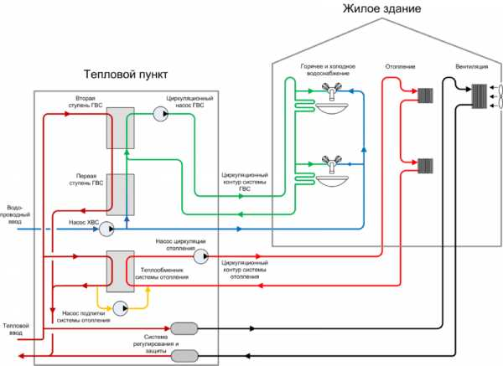В зависимой системе отопления жилого многоквартирного дома теплоноситель подается в квартирные радиаторы напрямую с ТЭЦ или котельной. Однако существенной разницы между этими двумя системами нет, так как тепловые пункты выполняют здесь функцию, сравнимую с той, которую выполняют дополнительные циркуляционные насосы в автономной системе отопления, и на температуру самого теплоносителя не влияют.
Также системы отопления многоквартирного дома разделяются на закрытые и открытые (с вариантами схем Вы можете ознакомиться в интернете).
В закрытой системе теплоноситель с ТЭЦ или котельной поступает в пункт распределения, откуда по отдельности подается на горячее водоснабжение и в квартирные радиаторы.
В открытой системе подобное распределение не предусматривается, то есть она не позволяет обеспечивать жильцов дома горячей водой вне отопительного сезона.

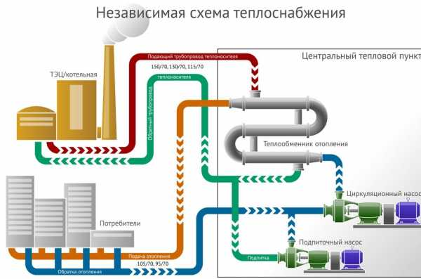Виды подключений
Как уже говорилось выше, по типу подключения системы многоквартирного дома бывают однотрубными и двухтрубными.
Система отопления однотрубная многоквартирного дома имеет огромное количество недостатков, наиболее существенным из которых принято считать большую теплопотерю по ходу следования. В такой системе отопления многоквартирного дома, схема которой отличается простотой, подача теплоносителя осуществляется снизу вверх. Попадая в квартирные радиаторы нижних этажей, и отдавая тепло, вода возвращается в ту же трубу и, будучи изрядно остывшей, продолжает свой путь наверх. Отсюда и частые жалобы жильцов верхних этажей на то, что радиаторы в их квартирах плохо прогреваются.
Двухтрубная система отопления в квартире (схему можно посмотреть в сети интернет) получила наибольшее распространение в строительстве. Основной отличительной особенностью такой системы является наличие двух магистралей: подающей и обратной.
По одной трубе (подающей) теплоноситель транспортируется от котла отопления к нагревательным приборам. Вторая магистраль (обратная) необходима для вывода уже охлажденной воды и ее возврата обратно в котельную.
Главный плюс двухтрубной системы отопления многоквартирного дома заключается в том, что теплоноситель подается во все обогревательные приборы равномерно с одинаковой температурой, независимо от того, на первом этаже расположена квартира или на шестнадцатом.
Немаловажен и тот факт, что наличие двух труб значительно упрощает процесс промывки систем отопления многоквартирного дома.
Существует два способа расположения труб, объединенных в единую отопительную сеть: горизонтальный и вертикальный.
Горизонтальную сеть отопления, подразумевающую постоянную циркуляцию теплоносителя, обычно монтируют в малоэтажных строениях, имеющих большую протяженность (к примеру, в производственных цехах или на складах), а также в панельно-каркасных домах.
Вертикальную двухтрубную систему отопления многоквартирного дома используют в многоэтажных зданиях, где каждый этаж подсоединяется отдельно. Неоспоримым преимуществом такой сети является то, что в ней практически не образуются воздушные пробки.
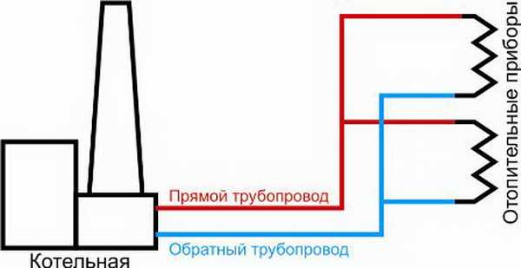

Двухтрубная сеть отопления и виды разводки
Обе схемы расположения труб (и вертикальная, и горизонтальная) позволяют использовать два вида разводки – нижнюю и верхнюю. При этом в отопительных системах многоэтажных зданий, где трубы расположены по вертикальной схеме, обычно используется нижняя разводка.

Чем же отличается нижняя разводка от верхней?
При монтаже нижней разводки подающую магистраль прокладывают в цокольном этаже или подвале, а обратную магистраль (так называемую «обратку») – еще ниже.
Для отвода лишнего воздуха при использовании нижней разводки требуется устройство верхней воздушной линии. Для равномерного распределения теплоносителя по системе, котел рекомендуется располагать как можно ниже относительно радиаторов отопления.
Верхнюю разводку делают чаще всего по чердаку, который должен быть хорошо утеплен. При таком способе разводки в наивысшей точке отопительной системы устанавливается расширительный бачок. Главным плюсом верхней разводки является большое давление в подающих магистралях.
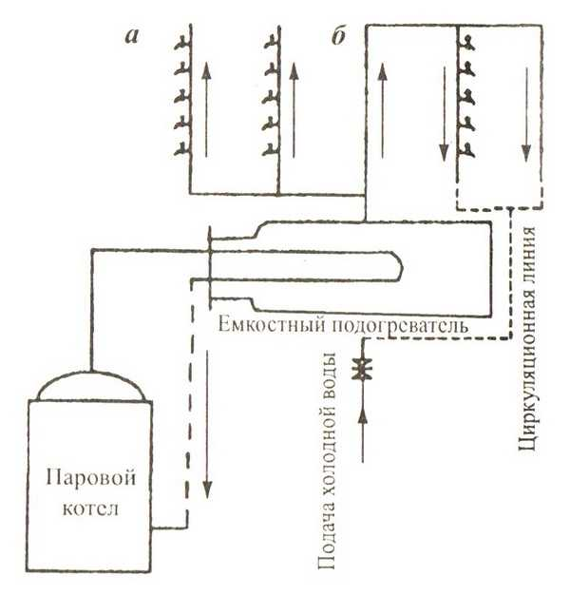
Как устроено отопление жилого дома? Рост тарифов побуждает к переходу на автономный обогрев квартиры; но отказ от центрального отопления в многоквартирном доме помимо массы бюрократических препон означает и ряд технических проблем. Чтобы понять пути их решения, нужно представить себе схему разводки теплоносителя.

Устройство отопительной системы

Элеваторный узел
Система отопления жилых домов начинается с входных задвижек, отсекающих дом от трассы. Именно по их ближнему к внешней стене фланцу проходит раздел зон ответственности жилищников и тепловиков.
- Врезки ГВС на подающем и обратном трубопроводе. Реализация может быть разной: на каждом трубопроводе может присутствовать одна или две врезки; во втором случае между врезками монтируется фланец с подпорной шайбой, создающей разницу давлений для обеспечения непрерывной циркуляции. Это необходимо, чтобы в стояках ГВС вода была горячей круглосуточно, а запитанные от горячего теплоснабжения полотенцесушители оставались горячими.
Полезно: зимой при температуре подачи ниже 90С ГВС в этом случае подключается между врезками на подаче, выше — на обратке. Летом режим циркуляции системы горячего водоснабжения — из подачи в обратку.
- Собственно , обеспечивающий отопление многоэтажного дома. В нем более горячая вода с подачи благодаря большему давлению подается через сопло в раструб и через подсос вовлекает часть воды из обратного трубопровода в повторный цикл циркуляции через контур отопления. Именно диаметром сопла выполняется регулировка отопления в многоквартирном доме — им определяется реальный перепад внутри системы отопления и температура смеси, а значит — и отопительных приборов.
- Домовые задвижки позволяют отсечь контур отопления. Зимой они открыты, на лето перекрываются.
- После них монтируются сбросы — вентиля для осушения или перепускания системы. В некоторых случаях система отопления жилого дома соединяется через вентиль с системой холодного водоснабжения — исключительно для того, чтобы обеспечить возможность заполнения радиаторов на лето холодной водой.
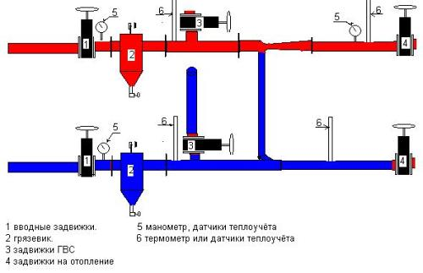

Розливы и стояки
Под словом «розлив» среди профессионалов понимается как направление циркуляции воды, так и толстая труба, по которой вода поступает к стоякам.
Типичное отопление 5-этажного дома выполнено с нижним розливом. Трубы подачи и обратки разведены по внешнему контуру дома в подвале. Каждая пара стояков представляет собой перемычку между ними. Стояки соединяются между собой наверху — в квартире верхнего этажа или на чердаке.
Пара нюансов:
- Вынесенные на чердак перемычки — зло в чистом виде. Обеспечить идеальную теплоизоляцию чердака и поддержание в нем постоянной положительной температуры практически нереально. Любая остановка отопления означает, что уже через полчаса в перемычках вместо воды находится лед.
- В верхней точке перемычки монтируется воздушник. В типичных домах советской постройки он представляет собой простейшую и крайне отказоустойчивую конструкцию — кран Маевского.
Нижний розлив связан с проблемным запуском циркуляции после каждого сброса: перемычки завоздушиваются, и для нормальной работы всех стояков приходится стравить воздух из каждой перемычки. Попасть во все квартиры слесарям бывает, мягко говоря, проблематично.
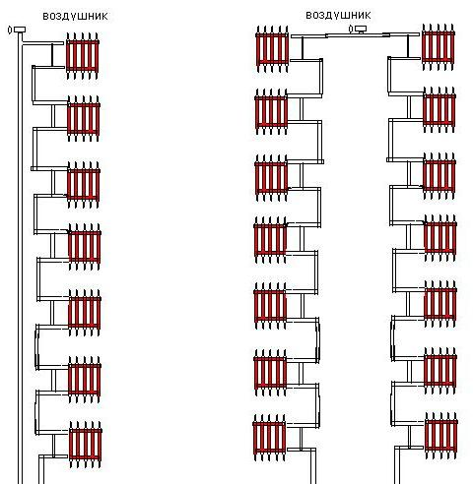
Два варианта реализации нижнего розлива. В первом случае один из парных стояков — холостой; во втором отопительные приборы смонтированы на обоих.
Устройство отопления в девятиэтажке советской постройки зачастую несколько иное: розлив подачи вынесен на чердак. Там же смонтирован расширительный бак с вентилем-воздушником; там же — один из пары вентилей, отсекающих каждый стояк.
После остановки и сброса отопления проблемы с разморозкой наблюдаются крайне редко:
- При прокладке розлива с правильным уклоном и открытом воздушнике ВСЯ вода из розлива и верхней части стояков сбрасывается в считанные секунды.
- Несмотря на теплоизоляцию, потери розлива достаточно велики для прогрева чердака даже при минимальной теплоизоляции помещения.
- Наконец, розлив — труба диаметром не меньше 40-50 миллиметров с большой тепловой инерционностью, которая даже с водой без циркуляции замерзнет никак не за пять минут.
У верхнего розлива есть еще ряд особенностей:
- Температура радиаторов линейно убывает от этажа к этажу, что обычно компенсируется их большим размером. Понятно, что внизу в отопительные приборы поступает уже остывший теплоноситель; поэтому отопление первого этажа обычно выполняется с максимальным количеством секций радиаторов или общей площади конвекторов.
Кроме того: в подвале температура обычно ниже, чем в квартирах. Потери через перекрытие на крайних этажах, как правило, куда больше.
- Запуск отопления очень прост: система заполняется; открываются обе домовые задвижки; затем на короткое время открывается воздушник на расширительном баке — и ВСЕ стояки вовлечены в циркуляцию.
- Сброс отдельного стояка, напротив, сложнее и связан с большим количеством перемещений. Вам нужно вначале найти и отключить нужный стояк на чердаке, затем найти и перекрыть второй вентиль в подвале и, лишь потом выкрутить заглушку или открыть сбросник.
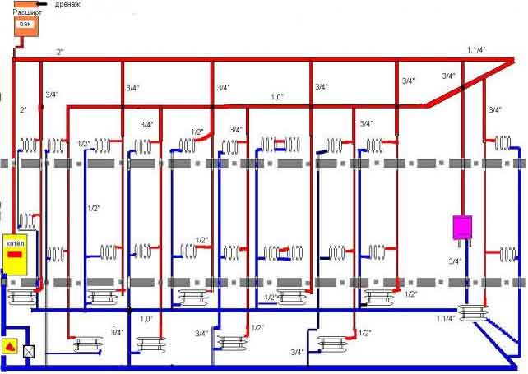

Отопительные приборы
В домах советской постройки типичны два типа отопительных приборов:
- . Огромная масса и теплоотдача в 140-160 ватт на секцию, не очень эстетичный внешний вид и постоянные течи паронитовых прокладок между секциями последнее время сделали их непопулярными в городских квартирах.
- В 80-90 годах центральное отопление в многоквартирном доме часто монтировалось стальными конвекторами . Отопительный прибор представляет собой виток или несколько витков цельной трубы ДУ20 (3/4 дюйма) с напрессованными для увеличения теплоотдачи поперечными пластинами.
В тех же 90-х они массово менялись на радиаторы из-за весьма оптимистично рассчитанной строителями теплоотдачи: из-за недостатка финансирования температурный график выдерживался редко, и в квартирах было очень холодно.
Сейчас отопление жилых домов с ЦО обычно выполняется биметаллическими радиаторами, представляющими собой сердечник с каналами для движения воды из коррозионно-стойкой стали и алюминиевую оболочку с развитым оребрением. Цена секции довольно высока — 500-700 рублей; однако этот тип отопительных приборов совмещает крайнюю механическую прочность с прекрасной теплоотдачей (до 200 ватт на секцию).
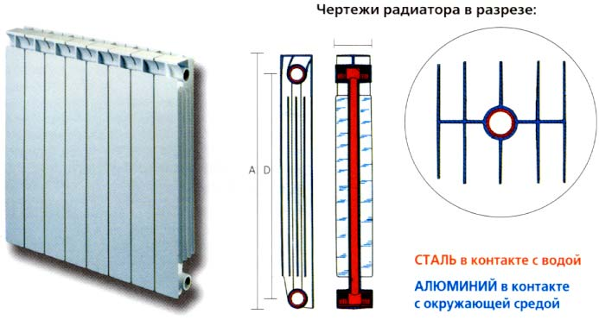
При монтаже отопительных приборов своими руками стоит учитывать один важный момент: если перед радиатором ставится любая дросселирующая арматура (дроссель, вентиль, термостатическая головка), то перед ними, ближе к стояку должна в обязательном порядке присутствовать перемычка.
С чем связана эта инструкция? С тем, что в отсутствие перемычки ваш дроссель станет регулировать проходимость не вашего радиатора, а всего стояка. То-то будут рады ваши соседи…

Температурный режим
Есть ряд ограничений и норм, связанных с температурами внутри жилого помещения.
- В СНиП заложены следующие нормативы температур: жилые комнаты — 20С, угловые — 22С, кухня — 18С, ванная и совмещенный санузел — 25С. На них лучше ориентироваться и в том случае, если вы планируете перейти на автономный обогрев.
- Ни в одной инженерной коммуникации внутри жилого здания температура не должна превышать 95 градусов. Для дошкольных воспитательных учреждений норма еще ниже — 37 градусов. Именно поэтому в группах детсада можно видеть батареи настолько кошмарного размера.
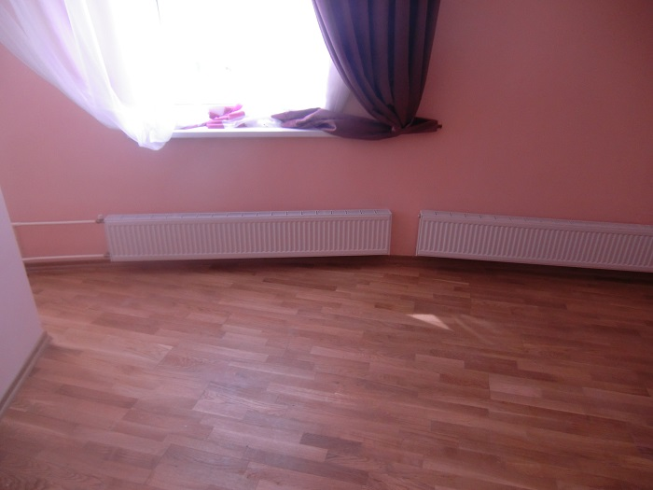
Однако: в теплотрассе в это же время может быть и 140С на подаче.

Как обрезать отопление
Как отказаться от отопления в многоквартирном доме?

Документы
Документальную часть мы затронем лишь отчасти. Проблема весьма болезненная; разрешение на отключение от ЦО дается организациями крайне неохотно, и часто его приходится выбивать через суд. Вполне возможно, что в вашем случае будет куда полезнее не техническая статья, а консультация сведущего в Жилищном Кодексе юриста.
Основные этапы таковы:
- Уточняем, есть ли техническая возможность для отключения. Именно на этом этапе предстоит большая часть трений: ни ЖКХ, ни поставщики тепла не любят терять плательщиков.
- Готовятся технические условия для автономной системы отопления. Вам нужно вычислить примерное потребление газа (в случае, если будете отапливаться им) и показать, что вы способны обеспечить безопасный для конструкций здания температурный режим в квартире.
- Подписывается акт пожарного надзора.
- Если вы планируете установить котел с закрытой горелкой и отводом продуктов сгорания на фасад здания — вам потребуется разрешение, подписанное Санэпиднадзором.
- Лицензированная монтажная организация нанимается для составления проекта. Вам понадобится полный пакет документов — от инструкций к котлу до копии лицензии монтажников.
- После завершения монтажа представитель газовой службы приглашается для подключения котла и его первого запуска.
- Последний этап: вы ставите котел на постоянное сервисное обслуживание и уведомляете о переходе на индивидуальное отопление организацию-поставщика газа.
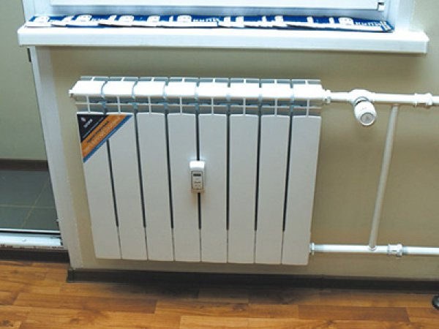

Техническая сторона
Отказ от отопления в многоквартирном доме связан с тем, что вам нужно демонтировать все отопительные приборы, не нарушив работу системы отопления. Как это делается?
В домах с нижним розливом стоит отдельно разобрать два случая:
- Если вы живете на верхнем этаже, вы получаете согласие нижних соседей и переносите перемычку между парными стояками к ним в квартиру. Тем самым вы полностью изолируете себя от ЦО. Разумеется, вам придется оплатить и сварочные работы, и монтаж воздушника, и косметический ремонт потолка у соседей.
- На среднем этаже демонтируются только отопительные приборы, причем со сваркой и срезанием подводок. В стояк врезается перемычка того же диаметра, что и остальная труба. Затем стояк по всей длине тщательно теплоизолируется.
Обратите внимание: отказ от ЦО не лишает вас обязанности предоставить ЖКХ доступ к проходящему через вашу квартиру стояку по первому требованию.
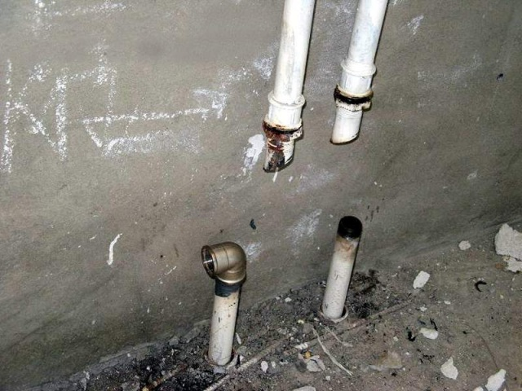
Если вы живете на верхнем этаже дома с нижним розливом и под вами нежилое помещение — все просто. На фото стояки уже отрезаны. Осталось поставить перемычку с воздушником.

Заключение
Дополнительную информацию о том, как устроены отопительные системы жилых домов, вы найдете в прикрепленном к статье видео. Теплых зим!
Во время проектирования профессиональных систем отопления необходимо учитывать все факторы – как внешние, так и внутренние. В особенности это касается схем теплоснабжения для многоквартирных зданий. Чем особенна система отопления многоэтажного дома: давление, схемы, трубы. Сначала нужно разобраться со спецификой ее обустройства.

Особенности теплоснабжения многоэтажных домов
Автономное отопление многоэтажного дома должно выполнять одну функцию – своевременную доставку теплоносителя каждому потребителю с сохранением его технических качеств (температуры и давления). Для этого в здании должен быть предусмотрен единый распределительный узел с возможностью регулирования. В автономных системах он совмещен с устройствами нагрева воды – котлами.
Характерные особенности системы отопления многоэтажного дома заключаются в его организации. Она должна состоять из следующих обязательных компонентов:
- Распределительный узел . С его помощью происходит подача горячей воды по магистралям;
- Трубопроводы . Они предназначены для транспортировки теплоносителя в отдельные комнаты и помещения дома. В зависимости от способа организации бывает однотрубная или двухтрубная система отопления многоэтажного дома;
- Контрольно-регулирующая аппаратура . Ее функция – изменение характеристик теплоносителя в зависимости от внешних и внутренних факторов, а также его качественный и количественный учет.
На практике схема отопления жилого многоэтажного дома состоит из нескольких документов, включающих в себя помимо чертежей расчетную часть. Она составляется специальными проектными бюро и должна соответствовать текущим нормативным требованиям.
Отопительная система является неотъемлемой частью многоэтажного дома. Ее качество проверяется при сдаче объекта или во время осуществления плановых проверок. Ответственность за это лежит на управляющей компании.

Разводка труб в многоэтажном доме
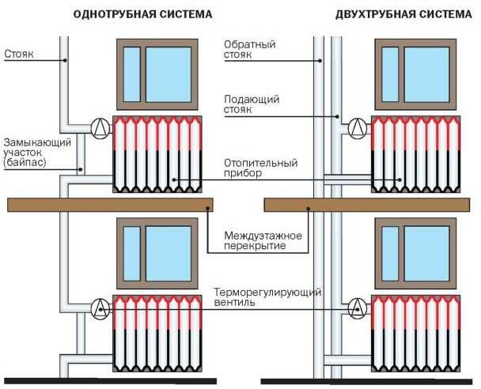
Для нормальной работы теплоснабжения здания необходимо знать его основные параметры. Какое давление в системе отопления многоэтажного дома, а также температурный режим будут оптимальными? Согласно нормативам эти характеристики должны иметь следующие значения:
- Давление . Для зданий до 5-ти этажей – 2-4 атм. Если же количество этажей девять – 5-7 атм. Разница заключается в напоре горячей воды для ее транспортировки на верхние уровни дома;
- Температура . Она может варьироваться от +18°С до +22°С. Это относится только к жилым помещениям. На лестничных площадках и нежилых комнатах допускается снижение до +15°С.
Определив оптимальные значения параметров можно приступать к выбору разводки отопления в многоэтажном доме.
Она во многом зависит от этажности здания, его площади и мощности всей системы. Также учитывается степень теплоизоляции дома.
Разница давления в трубах на 1-м и 9-м этажах может составлять до 10% от нормативного. Это нормальная ситуация для многоэтажного дома.

Однотрубная разводка отопления
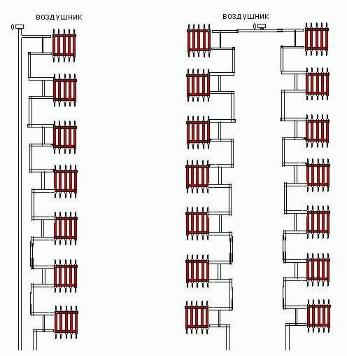
Это один из экономных вариантов организации теплового снабжения в здании с относительно большой площадью. Впервые массово однотрубная система отопления многоэтажного дома стала применяться для «хрущевок». Принцип ее работы заключается в наличии нескольких распределительных стояков, к которым происходит подключение потребителей.
Подача теплоносителя происходит по одному контуру труб. Отсутствие обратной магистрали значительно упрощает монтаж системы, уменьшая при этом затратную часть. Однако при этом ленинградская система отопления многоэтажного дома имеет ряд недостатков:
- Неравномерный нагрев помещения в зависимости от удаленности точки забора горячей воды (котла или коллекторного узла). Т.е. возможны варианты, когда у потребителя подключенного раньше по схеме, батареи будут горячее, чем у следующих по цепочке;
- Проблемы с регулировкой степени нагрева радиаторов. Для этого на каждом радиаторе нужно делать байпас;
- Сложная балансировка однотрубной системы отопления многоэтажного дома. Она осуществляется с помощью терморегуляторов и запорной арматуры. При этом сбой системы возможен даже при незначительном изменении входных параметров – температуры или давления.
В настоящее время установка однотрубной системы отопления многоэтажного дома новой постройки встречается крайне редко. Это объясняется трудностью индивидуального учета теплоносителя в отдельной квартире. Так, в жилых зданиях хрущевского проекта количество распределительных стояков в одной квартире может доходить до 5-ти. Т.е. на каждый из них необходимо устанавливать счетчик учета потребления энергоносителя.
Правильно составленная смета на отопление многоэтажного дома с однотрубной системой должна включать в себя не только затраты на техническое обслуживание, но и модернизацию трубопроводов – замену отдельных компонентов на более эффективные.

Двухтрубная разводка отопления
Для повышения эффективности работы лучше всего устанавливать двухтрубную систему отопления многоэтажного дома. Она также состоит из распределительных стояков, но после прохождения теплоносителя через радиатор он попадает в обратную трубу.
Ее главным отличием является наличие второго контура, выполняющего функцию обратной магистрали. Он необходим для сбора остывшей воды и ее транспортировки к котлу или в тепловую станцию для дальнейшего нагрева. Во время проектирования и эксплуатации необходимо учитывать ряд особенностей системы отопления многоэтажного дома подобного типа:
- Возможность регулировки уровня температуры в отдельных квартирах и во всей магистрали в целом. Для этого необходимо установить смесительные узлы;
- Для выполнения ремонта или профилактических работ не нужно отключать всю систему, как в ленинградской схеме отопления многоэтажного дома. Достаточно с помощью запорной арматуры перекрыть поступление в отдельный контур отопления;
- Низкая инерционность. Даже при хорошей балансировке однотрубной системы отопления многоэтажного дома потребителю нужно ждать 20-30 секунд, пока горячая вода по трубопроводам дойдет до радиаторов.
Какое оптимальное давление в системе отопления многоэтажного дома? Все зависит от его этажности. Оно должно обеспечить поднятие теплоносителя на нужную высоту. В некоторых случаях эффективнее установить промежуточные насосные станции, чтобы уменьшить нагрузку на всю систему. При этом оптимальное значение давления должно быть от 3 до 5 атм.
Перед приобретением радиаторов нужно узнать по схеме отопления жилого многоэтажного дома ее характеристики – давление и температурный режим. Основываясь на этих данных выбираются батареи.

Теплоснабжение многоэтажного дома
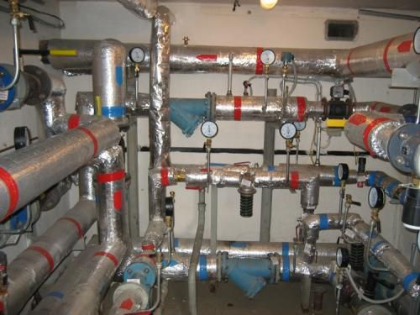
Разводка отопления в многоэтажном доме имеет важное значение для эксплуатационных параметров системы. Однако помимо этого следует учитывать характеристики теплоснабжения. Важным из них является способ подачи горячей воды – централизованный или автономный.
В подавляющих случаях делают подключение к центральной отопительной системе. Это позволяет уменьшить текущие затраты в смете на отопление многоэтажного дома. Но практически уровень качества подобных услуг остается крайне низким. Поэтому при возможности выбора предпочтение отдается автономному отоплению многоэтажного дома.

Автономное отопление многоэтажного дома
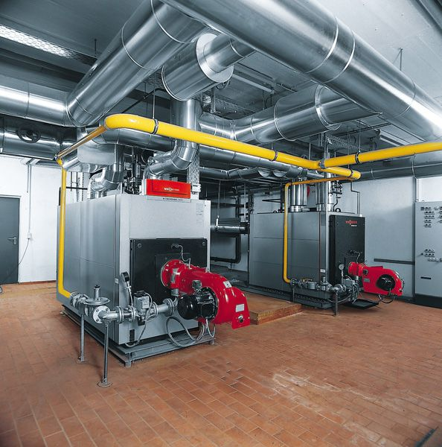
В современных многоэтажных жилых зданиях существует возможность организации независимой системы теплоснабжения. Она может быть двух типов – поквартирное или общедомовое. В первом случае автономная отопительная система многоэтажного дома осуществляется в каждой квартире отдельно. Для этого делают независимую разводку трубопроводов и устанавливают котел (чаще всего – газовый). Общедомовая подразумевает монтаж котельной, к которой предъявляются особые требования.
Принцип ее организации ничем не отличается от аналогичной схемы для частного загородного дома. Однако есть ряд важных моментов, которые необходимо учесть:
- Установка нескольких котлов отопления. Обязательно один или несколько из них должны выполнять дублирующую функцию. В случае выхода из строя одного котла – другой должен заменить его;
- Монтаж двухтрубной отопительной системы многоэтажного дома, как наиболее эффективной;
- Составление графика проведения плановых ремонтных и профилактических работ. В особенности это актуально для отопительного нагревательного оборудования и групп безопасности.
Учитывая особенности отопительной схемы конкретного многоэтажного дома нужно организовать поквартирную систему учета тепла. Для этого на каждый входящий патрубок от центрального стояка нужно установить счетчики учета энергии. Именно поэтому ленинградская отопительная система многоэтажного дома не подходит для уменьшения текущих затрат.

Централизованное отопление многоэтажного дома
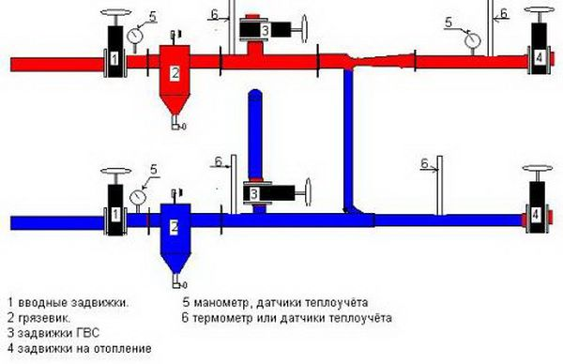
Как может измениться разводка отопления в многоквартирном доме при подключении его к центральному теплоснабжению? Основным элементом этой системы является элеваторный узел, который выполняет функции нормализации параметров теплоносителя до приемлемых значений.
Общая протяженность центральных тепловых магистралей достаточно велика. Поэтому в тепловом пункте создают такие параметры теплоносителя, чтобы потери тепла были минимальны. Для этого повышают давление до 20 атм., что приводит к возрастанию температуры горячей воды до +120°С. Однако учитывая особенности системы отопления в многоквартирном доме, подача горячей воды с такими характеристиками к потребителям не разрешена. Для нормализации параметров теплоносителя устанавливают элеваторный узел.
Он может быть рассчитан как для двухтрубной, так и для однотрубной отопительной системы многоэтажного дома. Его основными функциями являются:
- Уменьшение давления с помощью элеватора. Специальная конусная задвижка регулирует объем притока теплоносителя в распределительную систему;
- Снижение уровня температуры до +90-85°С. Для этого предназначен узел смешивания горячей и остывшей воды;
- Фильтрация теплоносителя и уменьшение содержания кислорода.
Помимо этого элеваторный узел выполняет основную балансировку однотрубной системы отопления в доме. Для этого в нем предусмотрена запорная и регулирующая арматура, которая в автоматическом или полуавтоматическом режиме осуществляет регулировку давления и температуры.
В связи с дороговизной централизованного отопления, многие люди все чаще и чаще отдают предпочтение автономному обогреву, полностью переходя на индивидуальные отопительные приборы. Но многие не осознают, что рассчитывается и устраивается автономный тепловой узел в многоквартирном доме по такому же принципу, как и устройство централизованной тепловой магистрали.
Сразу же хотелось бы ответить на интересующий всех вопрос, с какого числа включают отопление. Этот вопрос решается властями поселения или города.

Согласно действующему графику, система отопления многоквартирного дома включается при двух условиях:
- При наступлении определенного периода времени года. Как правило, отопление в высотных зданиях начинает работать в первой половине октября. А уж когда его включат, 1 или 15 числа, зависит от погодных условий.
- Среднесуточная температура на улице находится в рамках до 8°С и не превышает этот показатель на протяжении пяти дней.
При этом не имеет значения, произойдет ли понижение температуры в октябре или сентябре. В Салехарде, например, отопительный сезон начинается уже в первой декаде сентября, тогда как в Крыму даже в конце октября не всегда включают отопление.
Если вы думаете, что индивидуальная система отопления в квартире многоэтажного дома имеет массу отличий от централизованной, то вы глубоко заблуждаетесь. Безусловно, что между ними есть некоторые различия, но они не так принципиальны, как между многоэтажным домом и частным домовладением.

Итак, как устроена система отопления в многоквартирном доме? Во время возведения сооружения осуществляется прокладка тепломагистрали, на которой монтируется определенное количество тепловых задвижек. Это ни что иное, как тепловые контуры, поэтому их число тесно связано с количеством стояков в сооружении.
Дальше осуществляется оснащение системы грязевиком. Иногда выполняется установка сразу двух таких конструктивных деталей. Если выполняется проектировка системы отопления в многоквартирном доме по типу «хрущевки», то схема в этом случае предполагает оснащение ГВС задвижными элементами. Они необходимы на случай непредвиденного спуска жидкости из магистрали. Задвижки подобного типа монтируются путем врезки. Существует два метода установки этого конструктивного элемента:
- на трубопровод подачи теплоносителя;
- на возвратный контур.
Некоторые сложности в монтаже и использование огромного количества комплектующих приборов и деталей при устройстве отопительной системы в многоквартирном доме вызваны тем, что по ней в качестве теплоносителя циркулирует горячая вода, температура которой может достигать отметки в 80°С, а иногда и выше.
За счет определенного гидравлического давления в тепловом контуре жидкость не преобразовывается в пар, а постепенно отдает свою энергию обогревательным приборам.

Для чего используется обратка
Когда же теплоноситель имеет критически высокую температуру, то возникает необходимость в использовании жидкости из обратки. Это связано с тем, что на контурах, посредством которых осуществляется возврат охлажденного теплового носителя, давление на порядок ниже, чем на подающем трубопроводе. Как только температура воды опускает до допустимого уровня, жидкость снова с подающего участка попадает в систему.
Справедливости ради хотелось бы уделить внимание одной важной детали: зачастую тепловые блоки располагаются в помещениях небольшой площади, к которым доступ имеют только сотрудники коммунальных служб. Благодаря такому подходу удается избежать аварийных ситуаций и несчастных случаев. Ведь если к отоплению многоквартирного дома будут применены несанкционированные действия, к примеру, со стороны детей или людей, плохо разбирающихся в этом вопросе, то этом может закончиться очень плачевно. Хорошо, если только перестанет работать отопление в многоквартирном доме. Гораздо хуже, если поток горячей воды выплеснется на рядом стоящего человека.

Почему батареи часто еле теплые
Безусловно, многих интересует вопрос, почему при достаточно высокой температуре теплоносителя в магистрали радиаторы в большинстве случаев остаются чуть теплыми? Ответ прост: стояки отопления в многоквартирном доме оснащены элементами, которые защищают контур от перегрева и, как следствие, от его деформаций.
Тут же возникает второй вопрос: зачем прогревать воду до критической отметки, если все равно ее тепло не идет на обогрев помещения? Тут все еще проще: теплоноситель нагревается на теплоэлектростанциях, которых находятся вдали от ваших домов. Так, если вода будет прогреваться до 40°С, которые необходимы для прогрева жилых домов, то, пока она дойдет по централизованной магистрали до вашего дома, ее температура опустится градусов на 20. По конечному счету ваши батареи вообще будут холодными.

Назначение элеваторного узла
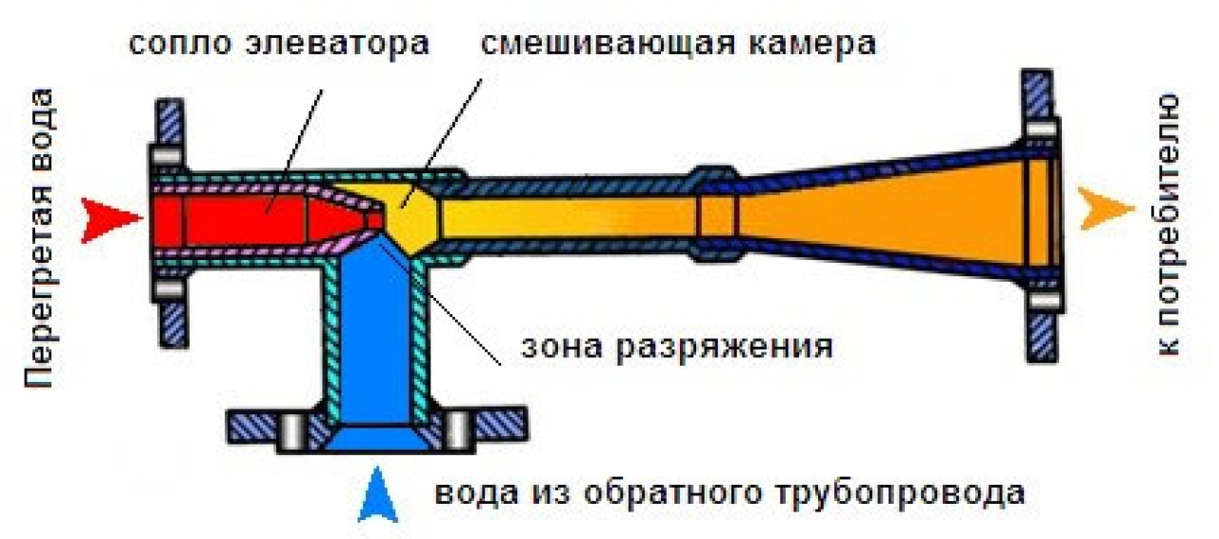
Наверняка многие из вас впервые слышат этот термин. Хотя это не что иное, как инжектор, который входит в любую обвязку многоэтажного здания. Именно в этот конструктивный элемент нагнетается разогретая вода из централизованной магистрали. Кроме этого, посредством элеваторного узла осуществляется нагнетание теплоносителя обрата, после чего он начинает активно циркулировать по тепловому контуру, отдавая свою энергию обогревательным прибора и трубопроводу. В этом блоке осуществляется смешение горячей воды и холодной из обратки до той температуры, которую мы ощущаем, притрагиваясь к радиаторам.
На обратках, перед элеваторными узлами, как правило, располагают запорные вентили. С помощью таких конструктивных элементов можно в случае возникновения аварийной ситуации отключить тот или иной стоят без ущерба системе обогрева всего сооружения.
В последнее время люди с целью экономии стали оснащать отопительные контура счетчиками. Благодаря таким устройствам есть возможность отслеживания не только температуры теплоносителя, но и количества тепла, потребляемого определенным участком дом. В большинстве случае, счетчики ставятся в количестве одного прибора на один дом. Реже, люди оснащают такими аппаратами отдельно взятые подъезды. Это позволяет более точно рассчитать потребление тепловой энергии.

Принцип обвязки тепловой магистрали
Большая часть многоэтажных домов имеет одноконтурную обвязку. Что это значит? Схема отопления многоквартирного дома в этом случае представляет собой единую (для отдельно взятого подъезда) тепловую магистраль. Подача теплоносителя одноконтурной схемы осуществляется как снизу вверх, так и сверху вниз.

Устройство подачи теплоносителя сверху вниз обеспечивает снижение теплопотерь на 20%, по сравнению с другим вариантом подведения прогретой жидкости к радиаторам. Именно поэтому в многоэтажных домах на верхних этажах всегда теплее, чем на нижних.
Что же касается определения площади обогревательных приборов, то сними все гораздо проще. Так, согласно СНиП, для обогрева 1 кв.м необходимо затратить примерно 100 Вт. Зная квадратуру помещения и теплоотдачу радиаторов (биметаллическая батарея на 8 секций выдает не более 120 Вт), можно самостоятельно посчитать, сколько секций необходимо для того, чтобы обогреть сооружение.
Многие из нас сильно ошибаются, когда говорят, что, чем выше здание - тем сложнее и запутаннее является схема его обвязки тепловым контуром. Независимо от того, сколько этажей в здании - 5 или 55, принцип организации теплоснабжение един. Он не так сложен, как кажется на первый взгляд, но достаточно эффективен. Надеемся, представленная выше информация помогала вам разобраться, как устроено отопление в многоквартирном доме.

